**Зюрняева Т. Н. - Числовая мандала - судьба и карма**

**Введение**

Во времена перемен жить трудно. Но эти времена дают возможность многое изменить. Изменения, происходящие вовне, заставляют человека по-другому оценивать свою жизнь и по-новому воспринимать ее.

Наше время перемен уникально. За сравнительно короткий отрезок времени одновременно заканчиваются несколько циклов времени разных по длительности и по уровню действия. Для нас, живущих в это время, этот переход из одной эпохи в другую в полном смысле слова означает переход из одного мира в другой, совсем для нас неизвестный. Как и что будет происходить, не сможет предсказать ни один оракул, уж больно многое меняется для Земли за короткое время.

Во-первых, ось Земли, которая больше 2000 лет указывала на созвездие Рыб, 21 марта 2003 года пересекает границу знаков и входит в созвездие Водолея. Это созвездие, под покровительством которого находится наша страна, Россия. России в новом времени отводится особая роль, весь мир повернут в нашу сторону, следя за процессами, которые происходят на этой территории. Символом Водолея является человек, льющий воду из двух сосудов, не смешивая их. В одном сосуде вода "мертвая", возвращающая целостность, в другом - "живая", наполняющая энергией и жизнью.

На начало третьего тысячелетия приходится не только начало Эры Водолея, но и окончание и начало многих других ритмов времени, за которыми следят люди.

Так, 21 марта 2002 года начнется новый цикл солнечного авестийского календаря периодом в 256 лет. В 2008 году для Земли начнется новый галактический год, длительностью 8,4 млн. лет, несущий изменение положения Земли в пространстве. Что повлечет это за собой? Увидим. Многие предсказатели предупреждают о катаклизмах, которые предстоит пережить Земле в начале третьего тысячелетия. Но ведь невозможно даже отремонтировать квартиру или переехать без того, чтобы не сдвинуть все со своего старого места.

Кроме этого, по представлениям древних майя в 2012 году заканчивается очередной этап эволюции земного разума и человечество будет подключено к Галактической информационной сети, что предоставит Земле новые возможности для ее развития. По древнему майянскому календарю заканчивается очередное прохождение по Земле галактического синхронизационного луча диаметром в 5125 лет, целью которого было содействовать достижению Земли уровня сознательного излучения. Ведь по их представлениям Земля - живой организм, разумная планета.

О перемене этих ритмов многие люди могут и не знать. Но то, что закончился двадцатый век, второе тысячелетие от Рождества Христова, и наступило тысячелетие третье, об этом знают все, кто живет по этому летосчислению.

Для того, чтобы сориентироваться в этом изменяющемся мире, во все времена перемен люди искали опору в знаниях тайных, сакральных и такие знания открывались тем, кто искал их. Неслучайно и в наше время на людей обрушился шквал информации о том, что раньше было для нас "за семью замками".

Если понятие "судьба" нам более или менее ясно, то слово "карма" звучит тревожно и приводит в замешательство. Существует представление о том, что "человек сам творец своей судьбы". Судьба - это то, что происходит в жизни любого человека сейчас, в этой жизни. Карма же - это результат наших прошлых судеб и того, что "сотворил" человек когда-то в других своих жизнях. Ведь живет человек не единожды, просто меняет тела, как одежды. А опыт, свое бесценное богатство, переносит с собой из жизни в жизнь.

Одним из способов познания своей кармы и работы со своей судьбой является исследование своей жизни при помощи числовой мандалы человека. Понимание символики числовой мандалы может привести к изменению способов реагирования на окружающий мир во всем многообразии его проявлений. А это в свою очередь изменит человека и саму жизнь, а значит, скорректирует судьбу и даст возможность отработать карму.

**1. Числовая Мандала**

Числа, которые нас окружают, имеют магический смысл. Их вибрации оказывают большое влияние на нашу жизнь. Различные действия с числовыми вибрациями изучает нумерология - универсальная система знаний мирового порядка. Все явления мира сводятся к простым числовым вибрациям.

Нумерология относится к кармической астрологии, которая не ограничивается рамками нашего нынешнего воплощения. Поэтому нумерологический гороскоп позволяет выявить не только цель конкретного воплощения, но дает и более глубокую кармическую информацию. Построение мандалы и медитация на нее вызывают в подсознании определенный толчок и дают выход в тонкие планы. Настраиваясь на свою мандалу, мы включаемся в особый Вселенский ритм, способствующий восприятию космической энергии, и получаем возможность совершенно иного развития. Получив новую информацию, многие смогут проанализировать свою жизнь, узнать, какими качествами они изначально обладают, сознательно скорректировать свои слабые стороны, чтобы добиться решения тех задач, ради которых они родились.

Геометрический рисунок нумерологического гороскопа человека (числовая мандала) - это индивидуальный рисунок судьбы. Он раскрывает изначальный путь человека, показывает его скрытые возможности. Ежедневные вибрационные потоки энергии отражаются и действуют в неосознанных структурах нашей сущности и личности, которые можно увидеть в мандале. Они отражаются в наших мыслях, эмоциях, на нашем здоровье, способах и возможностях реализации цели, воздействия на мир, в реагировании на окружающих.

Исследуя мандалу, можно увидеть, чего мы лишились, а что приобрели в процессе жизни, хорошо это для нас или плохо, можно узнать, что надо делать в определенный год, месяц, день. Любая линия мандалы показывает, как в жизни человека реализуются различные программы, есть ли родовые проклятия, имеет ли человек магические силы, и если да, то как ими пользуется, как можно компенсировать природную слабость.

В реальной жизни знание нумерологии нужно человеку для выбора простых и удобных ориентиров и того образа жизни, который ему наиболее подходит.

У всех народов мандала является сакральным символом. Изображение мандалы в виде круга, вписанного в квадрат и еще в один круг, интерпретируется как модель Вселенной, карта Космоса.

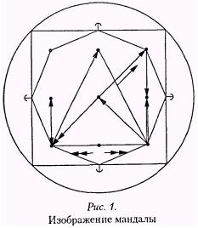

Большой внешний круг обозначает всю Вселенную в ее целостности. Стороны квадрата, который вписан во внешний круг, представляют четыре основные направления Вселенной (север, юг, восток, запад). Вписанный в квадрат восьми лепестковый лотос символизирует пассивное женское начало, детородное лоно, внутри которого помещается знак активного мужского начала, являющегося в данном случае индивидуальным нумерологическим гороскопом. Сюда помещается изображение числовой мандалы.

Работа с мандалой - это ритуал, позволяющий проявить действие мандалы при помощи разных энергий, в том числе энергий звуков и слов.

Ритуал - это порядок действий, позволяющий соединить сознательную деятельность человека с законами природы и мира. Цель ритуала - сделать человека сознательным посредником действия Космических сил. В настоящее время человек оторвался от Источника, живет в диссонансе с природой. Задача его - использовать числовую мандалу в качестве инструмента для настройки на изначальные вибрации Космоса. Процесс, в который включается человек посредством мандалы, способствует обретению им гармонии с миром.

**Новая эра**

2000 год для всех людей Земли был переломным. Это было время выбора между Добром и Злом. Для того чтобы получить возможность дальнейшего развития вместе с миром, каждому человеку придется теперь постоянно находиться в состоянии выбора: и в делах, и в словах, а главное - в мыслях. Сейчас уже никто не станет спорить с утверждением, что мы живет так, как мы думаем. Выбор между Добром и Злом придется совершать в вопросах мировоззрения, жизненной идеи, то есть на духовном уровне.

Мы вступили на порог тысячелетия Выбора. Ведь целую тысячу лет год будет начинаться с цифры 2. В течение 2000 года людям предстояло определиться, на чьей они стороне. Необходимо было сознательно сделать выбор в сторону Света, Добра, Эволюции. Людям, которые уже определились, сделали свой выбор раньше, идти вперед будет относительно легко. Для людей, еще не определивших своего отношения к миру, для людей сомневающихся выбор между Добром и Злом будет сопровождаться нервными стрессами, непониманием ситуации и мучительными переживаниями.

Уклониться от выбора, значит, сделать шаг назад в своем и вселенском развитии. За таких людей не смогут бороться ни Ангел-хранитель, ни темный эгрегор. Такие люди не нужны в дальнейшем развитии мира, они разрушатся и уйдут в небытие. На физическом уровне это может означать, что для таких людей существует большая опасность попасть в различные экстремальные ситуации, катастрофы, аварии и т. п.

В ситуациях выбора необходимо брать на себя ответственность, быть созидателем, а не паразитировать на достижениях других, не мешать развитию других людей и мира в целом и не мешать другим людям делать свой выбор.

Как это делать?

Во всех ситуациях необходимо научиться осознавать и оценивать себя, свои мысли, поступки, чувства, эмоции. Например, задайте себе вопрос: "Почему я сейчас раздражаюсь, почему это для меня так значимо?" Другие люди будут помогать вызывать наши реакции. Они будут выступать только как некие проводники, "провокаторы". От этой реакции зависит и наша жизнь, и окружающий нас мир. Например, человек идет по жизни, надев на себя защитный панцирь, отгородившись от мира и ожидая ударов. Он и будет постоянно получать удары, пинки, ведь панцирь должен выполнять свою "защитную" функцию. Если открыться миру, ожидать от жизни лучшего, это лучшее пойдет вам навстречу и при-дет в вашу жизнь.

**Зеркало жизни**

Мы вступаем в новое время, которое можно назвать **"Зеркалом жизни"**. В нумерологии цифра 2 связана с Луной, а Луна светит отраженным светом Солнца, является его зеркалом, зеркалом Духа. Это зеркало, начиная с 2000 года, будет повернуто к каждому из нас, отражая то, что в нас есть и что мы несем в мир. Поэтому не следует замыкаться в себе. Нужно открыться миру, быть оптимистом, поверить в свое доброе начало. Только душевная гармония и душевный покой помогут открыть в нас позитивное отношение к миру. Ежедневное выполнение различных упражнений, укрепляющих дух и тело, в соответствии с транзитами числовой мандалы, поможет вам приобрести спокойную уверенность в себе и правильную реакцию на жизнь.

**Зеркало: три уровня отражений**

События первых десяти лет нового тысячелетия позволят увидеть в "Зеркале жизни" отражения наших дел, мыслей, эмоций. На физическом уровне это может проявиться в виде всевозможных болезней, на астральном - в виде психических реакций и стрессов, на ментальном уровне эти отражения могут принести глубокие разочарования. Но может быть и наоборот, возможна правильная оценка способностей и достижений как своих собственных, так и окружающих.

Зеркало - это оценка эволюционного развития человека и человечества. Что наработано, то и отразится. Для человека зеркалом являются другие люди, их отношение к нему. Именно они оценивают нас и наши поступки. Особенно следует обращать внимание на реакции людей в восемнадцатый лунный день, который так и называется: "Зеркало".

**В Зеркале жизни**

Если смотреть на происходящее с точки зрения Зеркала, то, возможно, удастся увидеть, что реакции окружающих людей - это отражение нас самих. Когда вы поймете это, люди уже не будут казаться вам "злодеями", а ваша ответная реакция изменится с негативной на позитивную. Необходимо все время ставить перед собой вопрос: " Что в конфликтной ситуации зависит от меня, что мне нужно изменить в себе, чтобы ситуация изменилась?" Уже одна постановка этого вопроса в состоянии изменить ситуацию. А если задавать подобные вопросы на ночь, обратившись к своему Ангелу-хранителю, то вы непременно получите ответ, которому надо будет последовать. Ваша реакция на совет Ангела- хранителя возникнет независимо от того, осознали вы его или нет. Следует быть готовым к тому, что вначале новые отражения чаще всего не будут соответствовать вашим ожиданиям. Но нужно верить, что это благоприятно для вас и для всего мира, и через какое-то время в подобной ситуации вы отреагируете уже более объективно и спокойно.

**Позиция Зеркала**

Позиция Зеркала - это принятие ситуации без раздражения, такой, какая она есть. Мы сами своей жизнью создаем ту или иную ситуацию. Единственное, что нужно и можно делать, это изменять себя. Например, поменяли прическу, одежду - и получили другое отражение. Отреагировали спокойно на то, от чего раньше взрывались, и ситуация пошла по-другому. При этом изменится и реакция других людей на вас.

Изменять свои мысли и чувства - тяжелая работа. Необходимо создавать в себе состояние чистого сознания, освобождаться от страхов, обид, досады, злобы, отчаяния, уныния, необоснованных притязаний. В этом помогут молитвы или молитвенные настрои.

**2. Нумерологический код**

У каждого человека имеется определенный числовой код, определяющий многое в его судьбе. Действие этого кода можно увидеть и осознать только через анализ числовой мандалы. По этому коду человек может настроиться на поток энергии, необходимый для приведения его к гармонии и объективного восприятия мира.

Для каждого человека существуют главные, определяющие числа, на которые он настроен изначально (в соответствии со своей кармой). Именно на эти вибрации мы больше всего реагируем, воспринимая их на трех уровнях: физическом, астральном и ментальном. Они не всегда нами осознаются, но всегда действуют. Результат их действия проявляется в материальном мире.

Нумерологический код базируется на трех основополагающих началах Вселенной:

**Активное начало (ян)** - это золотое алхимическое число, через которое человек воздействует на мир.

**Среднее начало (дэн)** - это число нашей сущности, которое указывает, на чем строится индивидуальная гармония трех тел человека: физического, астрального и ментального.

**Пассивное начало (инь)** - это число нашей личности, через которое мы воспринимаем мир и реагируем на него.

Эти числа, как и другие, важные для человека, рассчитываются особым образом, исходя из даты рождения, имени, отчества и фамилии.

Числа натурального ряда от 1 до 9 связаны с буквами русского алфавита по так называемой девятиарканной системе. Ниже мы приводим таблицу соотношения чисел с буквами русского алфавита.

Дата рождения, имя, отчество и фамилия используются в той языковой системе, в которой живет человек. Если человек переехал в страну, где говорят на другом языке, то его нумерологический код изменится, так же как и его жизненная задача и способы ее реализации. Личность человека в ритмах другой страны будет настроена на другие вибрации и будет реализовываться по-другому.

Каждое число натурального ряда в динамической солярной системе соотносится с энергиями и функциями планет Солнечной системы, в которой мы живем.

1 - Солнце, 2 - Луна, 3 - Марс, 4 - Меркурий, 5 - Юпитер, 6 - Венера, 7 - Сатурн, 8 - Уран, 9 - Нептун.

*Таблица 1.*

Соответствие цифр и букв русского алфавита

|  |  |  |  |  |  |  |  |  |
| --- | --- | --- | --- | --- | --- | --- | --- | --- |
| 1 | 2 | 3 | 4 | 5 | 6 | 7 | 8 | 9 |
| А | Б | В | Г | Д | Е | Ё | Ж | З |
| И | Й | К | Л | М | Н | О | П | Р |
| С | Т | У | Ф | Х | Ц | Ч | Ш | Щ |
| Ъ | Ы | Ь | Э | Ю | Я |  |  |  |

**Основные части нумерологического кода**

**Дата рождения** - первичная определяющая вибрация для человека. Это главное число, выражающее его сущность. Числа даты рождения указывают, на чем строится индивидуальная гармония трех тел человека: физического, астрального и ментального.

**День рождения** - вибрационное число дня, которое используется для гармонизации физического тела.

**Число месяца рождения** - это число астрального тела, используемое для приведения к гармонии нашей энергетики, эмоций.

**Число года рождения** - число ментального тела, мыслей - наиболее тонкого духовного плана, доступного нам в осознании и контроле на уровне бытовой жизни.

Сумма вибраций этих трех тел соответствует вибрационному **числу сущности.**

**Число фамилии**

Это число показывает число эгрегора, к которому подключен человек. Эгрегор - это самостоятельно развивающийся объект в тонком мире. Он возникает, когда некоторая группа людей начинает мыслить одинаково и выделяемая ими мысленная материя достигает определенных размеров. Жизнь эгрегора поддерживается с помощью энергий, возникающих во время выполнения людьми определенных ритуалов и обычаев. Связь человека с его эгрегором (семья, нация, религия, наука, искусство, политика и пр.) - двусторонняя. Человек не только поддерживает и усиливает своими мыслями и действиями эгрегор, но и эгрегор дает человеку поддержку и защиту.

Нумерологический эгрегор - это ментальный настрой человека на определенные цели в жизни, способы их реализации, выраженные числами натурального ряда от 1 до 9, связанными с действием планет Солнечной системы. Взаимодействие человека с эгрегором обусловлено его собственным настроем. Не следует культивировать негативные мысли и неудачные варианты реализации дел. Наоборот, настроившись на число своего эгрегора, продумав все мыслимые варианты удачного и благоприятного исхода дела, вы получите помощь и поддержку.

Число эгрегора ставит перед человеком определенную задачу, которую тот должен выполнять в жизни для того, чтобы поддержать свой эгрегор и получить от него защиту в конкретных, нужных эгрегору делах.

В русском языке в большинстве случаев окончания фамилий у мужа и жены разные, это приводит к тому, что они настроены на разные числа эгрегора. Как правило, женские фамилии оканчиваются на "а" (Иванова, Петрова, Сидорова), что делает число эгрегора женщины на единицу больше, чем у мужчины. По этой причине женщины настроены на более тонкие вибрации.

**Трактовка чисел нумерологического эгрегора**

**Число 1** - эгрегор самостоятельных, творческих людей, которые покровительствуют другим людям. Люди с таким числом эгрегора всю жизнь занимаются самопознанием и самосовершенствованием, стремятся к максимальной самореализации.

**Число 2** - эгрегор надежных "вторых". Эти люди - надежные партнеры, на них можно во всем положиться. Они - зеркало для других людей, находятся в большом эмоциональном резонансе с другими людьми.

**Число 3** - эгрегор активных, целенаправленно-деятельных людей. Такие люди не могут сидеть без дела.

**Число 4** - эгрегор людей-посредников, создающих и поддерживающих контакты между людьми. Они передают все, что знают, другим людям.

**Число 5** - эгрегор людей-законников. Эти люди ориентированы на внешнюю социальную жизнь, стремятся расширить горизонты своего влияния на жизнь, придерживаются буквы закона. Очень заботятся о своем авторитете. Любят путешествовать.

**Число 6** - эгрегор людей, заботящихся о сохранении гармонии и красоты в мире. Главная ценность жизни для них - любовь.

**Число 7** - эгрегор "узкого" клана. Люди целенаправленные и мудрые, склонные к аскезе, рациональные и практичные.

**Число 8** - эгрегор авантюристов, людей неожиданных и оригинальных.

**Число 9** - эгрегор мечтателей и фантазеров, людей, стремящихся в жизни к своему идеалу.

**Число имени**

Число имени - это число цели жизни. Родители, давая имя ребенку, определяют цель его жизни.

**Число отчества**

Число отчества - это число, вибрация которого определяет наши отношения с предками и форму адаптации в настоящем через связь поколений. Оно склоняет человека приспосабливаться к жизни и действовать в ней определенным образом:

**Число 1** - человек везде и всегда умеет "поставить" себя.

**Число 2** - человек противопоставляет себя другим, создает эмоциональное напряжение.

**Число 3** - человек быстро включается во все процессы и события.

**Число 4** - этот человек конформист; он заговорит любого.

**Число 5** - этот человек ищет авторитеты и опирается на них в жизни.

**Число 6** - этот человек успокаивает и украшает окружающую среду.

**Число 7** - этот человек ограничивает свое жизненное пространство и всегда стоит на своем.

**Число 8** - этот человек каждый раз поступает по-разному.

**Число 9** - этот человек стремится к достижению идеальной обстановки.

Сумма чисел имени, отчества и фамилии составляет вибрационное **число личности,** число интегральной жизненной программы. Это - пассивное число реакции человека на жизненные обстоятельства.

**Золотое алхимическое число** - это сумма чисел сущности (даты рождения) и личности (имени, отчества, фамилии) человека. С помощью вибраций этого числа человек воздействует на мир и корректирует свою судьбу.

**Основные формулы нумерологического кода**

**Число сущности** = число дня рождения + число месяца + число года рождения.

**Число личности** = число имени + число отчества + число фамилии.

**Золотое алхимическое число** = число сущности + число личности.

А теперь покажем, как правильно записать нумерологический код человека.

**Расчет числа сущности**

Человек родился 28.05.1968

Число физического тела (здоровье) = 2+8 = 1+0 = 1 (Солнце)

Число астрального тела (эмоции) = 5 (Юпитер)

Число ментального тела (мысли) = 1+9+6+8=2+4 = 6 (Венера)

Число сущности = 1+5+6 = 1+2 = 3 (Марс)

**Расчет числа личности**

Иванов Петр Сидорович

• Число цели = П(8)+Е(7)+Т(2)+Р(9) = 8+7+2+9 = 2+6 = 8 (Уран)

• Число адаптации =С(1)+И(1)+Д(5)+0(7)+Р(9)+0(7)+ B(3)+И(1)+Ч(7) = 1+1+5+7+9+7+3+1+7 = 4+1 = 5 (Юпитер)

• Число эгрегора = И(1)+В(3)+А(1)+Н(6)+0(7)+В(3) = 1+3+1+6+7+3 = 2+1 = 3 (Марс)

• Число личности = 8+5+3 = 1+6 = 7 (Сатурн)

**Расчет золотого алхимического числа**

Золотое алхимическое число = **3** (число сущности)+**7** (число личности) = **1+0** (Солнце)

**Запись нумерологического кода человека**

Нумерологический код записывается в три строчки:

Первая строчка - числа, определяющие число сущности.

Вторая строчка - числа, определяющие число личности.

Третья строчка - числа, определяющие золотое алхимическое число.

1.5.6. = 3

8.5.3. = 7

**3.7. = 10**

Нумерологический код человека является сакральной информацией и подлежит особой защите при помощи квадрата, в котором помещается.

**Графическое построение мандалы** производится в рабочем квадрате, разбитом на девять малых квадратов, в которые внесены числа от 1 до 9.

Числа в малые квадраты вписаны на трех уровнях слева направо. Верхний уровень - это Солнце, Луна и Марс (1, 2, 3). Ниже еще два уровня: Меркурий, Юпитер, Венера (4,5,6),

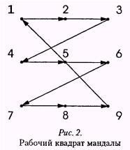

и еще ниже - Сатурн, Уран, Нептун (7,8,9). Энергия переходит с одного уровня на другой от конечной точки одного уровня к первой точке следующего.

**Порядок графического построения мандалы**

1. Сначала красным цветом (на рис. 3 это полужирная линия) изображается **мандала сущности.** Цифры записанного числового ряда даты рождения в рабочем квадрате мандалы соединяются линиями, на которых стрелкой указывается направление движения. Если это короткая линия между двумя рядом расположенными цифрами, то стрелка ставится прямо на линии в ее конце. Если это длинная горизонтальная или вертикальная линия, то воздушная стрелка ставится над линией с наружной стороны квадрата в конце линии. Над диагоналями стрелки ставятся внутри квадрата. Квадрат мандалы изображать не надо - какие-то точки могут быть не задействованы. Код сущности выделяется удвоенной красной линией: **3-5.**

Если код будет состоять из одной цифры, то рядом с этой цифрой ставится красная точка, которая обводится двойным красным кружком.

2. Красной штриховой линией изображается первый **ключ** между сущностью и личностью, от последней цифры года к первой цифре имени. Это так называемая "пуповина", связь **5-2**.

3. На сущность как бы "надеваем" **личность.** Начиная с первой цифры имени, все цифры имени, отчества, фамилии соединяются подряд в рабочем квадрате мандалы синим цветом (на рисунках изображено тонкой линией), кроме двух связей: между последней цифрой имени и первой цифрой отчества, а также последней цифрой отчества и первой цифрой фамилии. Эти связи рисуются синими штриховыми линиями **(1-1, 1-6).** Если такая связь уже была изображена ранее красным или синим цветом, то синяя штриховая линия рисуется пaраллельно ей с указанием направления луча.

Если повторяется уже бывшая связь двух цифр, то на имеющейся линии ставится вторая стрелка в том же направлении.

Если в числовом ряду стоят две или больше одинаковых цифр, то рисуется одна стрелка, а рядом с этой цифрой ставятся точки, выделяющие это повторение цифр. Если две цифры подряд - одна точка и одна стрелка, если три цифры подряд - две точки и одна стрелка.

Если две цифры подряд стоят в каком-то ключе, это изображается точкой в штриховом кружке.

4. Завершает построение мандалы **линия "замка".** Она рисуется от золотого алхимического числа к последней цифре фамилии удвоенной синей линией с указанием направления **(9-6).**

Каждая линия в мандале трактуется отдельно. Наличие или отсутствие каких-то линий говорит о том, что представляет собой человек. Поэтому так тщательно разделяются энергетические вибрации на разных планах, которые возникают при соединении различных программ. Например, ряды чисел цели и адаптации. Очень часто мужчины именно в этой связи получают магические способности; у женщин такой возможности практически нет.

Мандала выглядит следующим образом. Красным выделена основа - сущность. Синие линии личности могут покрывать эту основу; тогда синяя линия рисуется параллельно красной с указанием направления. Если синяя линия второй раз проходит по синей, то на уже имеющейся синей линии ставится вторая стрелочка.

Если шла короткая связь, а затем появилась длинная, то короткая связь дорисовывается до длинной и сверху ставится воздушная стрелочка. Если в мандале стоит подряд одна и та же цифра, то рядом с ней ставится точка, то есть данная точка углубляется. Если повторяется длинная связь, то на воздушной стрелке отмечается еще одна стрелка.

**Мандала сущности**

Записываем числовой ряд сущности человека, родившегося 3 августа 1945 года:

03.08.1945 = 30 = 3 (Марс).

Если в дате есть ноль в числах дня, месяца или года, то его пропускаем, в мандале не изображаем, но учитываем в вибрационном ряду. Наличие в числовом ряду ноля говорит о том, что человек обладает особыми силами. Ноль - это знак большой силы.

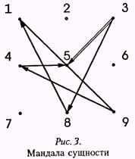

Соединяем последовательно внутри рабочего квадрата мандалы все числа. В нашем примере мандала сущности замкнута, что говорит о самодостаточности и неуязвимости сущности человека.

Единственная основная линия - 1-9 (стремление к общей гармонии). Эта линия имеется у всех людей, родившихся в XX веке. Остальные линии указывают, через что человек будет идти к этой цели. Линии 1-8, 8-3 призваны поддерживать человека, помогать ему жить проблемами настоящего момента. Линия 4-5 направляет на распространение информации, поддерживающей закон. Линия 3-5 (кодовая линия) говорит о том, что действия человека должны способствовать исполнению и поддержанию законов в обществе.

**Мандала имени**

**Имя - это проявление энергии, посредством которой человек добивается своей цели.**

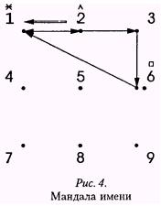

Рассмотрим нумерологический ряд имени: 2123661 = 3 (Марс). Цель проявляется гармонично. Опору в достижении цели человек видит в установлении гармонии с собой и окружающим миром. Так как достижение цели заканчивается числом 3 (Марс), то, возможно, у человека проявятся желания обязательно настоять на своем. В лучшем случае это стремление достичь какой-то высшей цели, дать толчок, импульс чему-то новому. Линия 1-3 говорит, что для человека всегда очень важен момент начала. В выборе цели он идет от эмоций, ориентируется на настоящий момент, долго примеряет цель на себя. Если он находит удачный момент, то это еще больше разжигает его эмоции и он активно добивается цели, стремясь при этом к гармонизации и тому, чтобы она принесла ему удовольствие, возможно, как самоутверждение.

**Мандала отчества**

**Мандала отчества указывает, на чем строятся наши отношения с предками, способы адаптации человека в настоящем через связь поколений.**

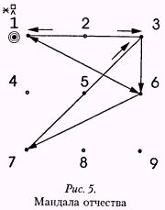

Возьмем для примера нумерологический ряд: 13167361 = 1 (Солнце).

Опыт предков помогает в начале любого дела (1-3-1), гармонизируя его (1-6) и определяя точную цель (6-7).

Необходимость проявить себя (7-3) выражена в стремлении гармоничного сочетания любви и достижения материальных результатов. В конечном итоге предки направляют на духовное, творческое развитие данной личности.

**Мандала фамилии**

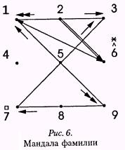

Мандала фамилии - это энергетический контур эгрегора, к которому подключен человек.

Рассмотрим вибрационный нумерологический ряд фамилии, состоящий из следующих цифр: 61919731316 = 2 (Луна).

Задача, которую ставит перед человеком эгрегор, заключается в достижении гармонии (цифровой ряд начинается и заканчивается цифрой 6). Человек должен сделать выбор и своими действиями помогать эгрегору в развитии мира (1-9, 1-9) через собственную эволюцию (7-3), идя неизведанными путями.

**Мандала личности**

Личность человека определяется суммой цифр имени, отчества и фамилии. **Число личности показывает, через какую планетарную вибрацию человек реагирует на жизнь.** Наша личность - это "одежда", которая соответствует или не соответствует сущности. Человек в большей степени может проявить себя, если вибрации сущности и личности совпадают. Совпадение линий указывает, через что сущность сможет себя проявить.

Например, нумерационный ряд личности состоит из цифр: 21236611316736161919731316 = 6 (Венера).

Код личности (на рис. 7) изображается двойной синей линией. В нашем примере код личности - 66 - изображается точкой, помещенной в двойной круг.

Ключ между программами имени и отчества (в нашем примере 1-1) изображается точкой, помещенной в штриховой круг.

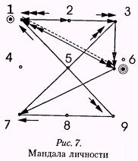

Ключ между программами отчества и фамилии (1-6) изображается параллельной штриховой линией.

Наличие полных основных линий (1-3, 7-9, 1-9, 3-7) и фигуры "Бант" указывает на возложение на данную личность особой задачи, выраженной в необходимости личного духовного и творческого развития и активной деятельности в преобразовании общества.

**Совмещенная мандала**

Целью всех построений является совмещенная мандала, в которую входят все мандалы, кроме мандалы нумерологического кода. Именно совмещенная мандала является объектом для медитации.

Для построения совмещенной мандалы надо написать числовой ряд в определенной последовательности.

Начинается ряд с даты рождения вместе с итоговым числом (3.08.1945 = 3), затем записываются подряд без итоговых чисел нумерологический ряд имени, отчества и фамилии (2123661 13167361 61919731316), замыкают ряд цифрой золотого алхимического числа (сумма личности и сущности 6+3 = 9). Получается цифровой ряд:

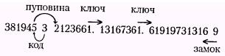

**Код сущности** (3-5) представляет собой энергетическую связь от числа сущности человека к последней цифре года его рождения. В мандале эта линия выделяется двойной красной линией. Код сущности определяет главную силу сущности человека, которой он должен воспользоваться для решения задач данного воплощения.

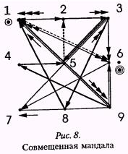

Ключи (5-2, 1-1, 1-6) показывают возможности человека, которые могут быть реализованы только при совмещении программ сущности-личности, личности-адаптации, адаптации-эгрегора. Например, ключ совмещения программ сущности и личности (5-2) может означать, что человек проявляет способность влиять на настоящий момент только в том случае, когда он разделил потенциал и задачи сущности и личности и действует, осознав их различие.

**Замок личности** (9-6) представляет энергетическую связь от золотого алхимического числа к последней цифре фамилии. В мандале эта линия выделяется двойной синей линией. Она определяет высшую цель, ради которой человек пришел в этот мир.

**Мандала нумерологического кода**

Мандала нумерологического кода показывает, какие силы может приобрести человек, когда научится использовать потенциал отдельных мандал. Последовательность этих чисел определяет круг воли и целевых установок человека, дает ощущение цели и программы жизни.

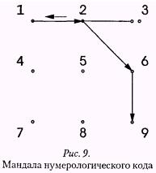

Рассмотрим нумерологический ряд кода 331269, в котором

3 - число сущности,

3 - сумма чисел имени (цель, полученная свыше в виде имени),

1 - сумма чисел отчества (человек приходит в мир, основываясь на опыте предков; на самом глубинном уровне человек - воплощение предков),

2 - сумма чисел фамилии (через эгрегор нам дают защиту, если мы соответствуем действиям своего эгрегора),

6 - сумма чисел имени, отчества и фамилии (реакция на жизненные обстоятельства),

9 - золотое алхимическое число - (силы, через которые реализуется наше воздействие на мир и коррекция судьбы).

В нашем примере достижение человеком целей, успехов и высшей гармонии (последняя цифра этого ряда - 9) происходит в том случае, когда он действует как первопроходец (линия начала 3-1-2), сохраняя красоту и гармонию мира(2-6-9).

**4. Описание Мандалы**

**Главные силы любой мандалы**

При начертании отдельных мандал для выделения ключевых точек мандалы используют специальные значки.

**Первая сила** - исходная цифра числового ряда, с нее начинается движение энергии (в мандале отмечается скобкой **^**).

**Вторая сила** - ударная буква. Ударную букву в имени, отчестве и фамилии выделяют квадратиком. В имени - это реально действующая сила, через которую можно добиться цели. В фамилии - главная сила эгрегора, в отчестве - главная вибрация для адаптации.

**Третья сила** - окончание энергетического потока (выделяют звездочкой). Дает представление о результате в конце действия.

При построении совмещенной мандалы эти точки не выделяют.

**Характеристика точек мандалы**

Числа точек мандалы связаны с планетами Солнечной системы в динамическом солярном ряду, который дает возможность не только осознавать эти вибрации, но и использовать их, проводить реальные действия. Существует много различных нумерологических систем, но это не бытовые ряды и на реальную жизнь они не влияют. На нашу жизнь воздействует числовой ряд, в котором, например, числу "1" соответствует Солнце - центр нашей планетарной системы, источник тепла, света и жизни.

**Число 0** - символ Абсолюта, выражает полноту всего, символ божественной бесконечной силы. Это число не проявленного мира.

**Число 1** - Солнце

Символ изначального Духа, нашего высшего "Я", жизненных сил. Это число единства, сознания; центр и источник энергии, активная отдающая природа. Солнце - даритель жизни, творец всего на Земле, показатель развития человека, его восхождения, творческих сил, нравственности. На физическом уровне - сердце.

**Выделенная точка Солнца** говорит о необходимости проявления Духа. Выходящие и входящие в точку лучи показывают, через что и как полно проявятся самоосознание и творческий потенциал человека. Нумерологический транзит покажет, в каком возрасте у человека происходит включение самоосознания. Через определенные промежутки времени происходит включение точки 1, что стимулирует развитие творческого начала.

Чрезмерно перегруженная входящими лучами точка 1 может развить черты эгоцентриста, тирана.

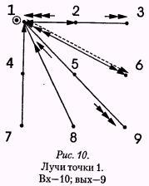

В приведенной на рис. 10 мандале точка 1 сильно углублена, имеет рядом два-три числа (например, 111) и задействована (выключена). В нее входят десять лучей, а выходят - девять. Это означает скопление сильной энергии Солнца, которую нужно обязательно расходовать, проявляя заложенное в человеке творческое начало. Этот человек является источником энергии для других людей. Если человек не расходует энергию, имеет место застой и даже перерождение энергии, что может выражаться духовными болезнями (гордыня, эгоцентризм). На физическом уровне это может привести к заболеваниям сердечно-сосудистой системы.

**Число 2 - Луна**

Символ двойственности, выбора, символ Души. Характеризует пассивное воспринимающее начало, нашу внутреннюю природу и эмоции. Символизирует изменения в жизни, в судьбе, желания, страсти, инстинкты, душевные качества личности, физическое здоровье, женское влияние. На физическом уровне - желудок, эндокринную систему.

**Выделенная точка 2** указывает на роль подсознания. В жизни человека преобладает инстинктивность поведения, велика роль привычек. На такого человека могут оказывать излишнее влияние другие люди. И чаще в мужской мандале - женщины, а в женской - мужчины. Если точка углублена, то влияние считается чрезмерным. Одна точка говорит о простом усилении энергии, идущей к ней. Но две-три точки свидетельствуют о том, что энергия может застаиваться и необходимо специально реализовывать энергию, иначе все проявления жизни будут носить негативный характер. Могут проявиться черты деспотизма, чрезмерной расслабленности или пассивности, особенно у женщин.

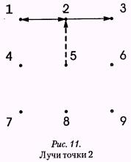

В приведенной на рис. 11 мандале точка 2 слабо задействована и углублена: в нее входят и из нее выходят два луча. Это показывает, что подсознание человека уравновешенно, хотя, возможно, существует излишняя погруженность в себя.

**Число 3 - Марс**Число движения, импульса, порыва, динамического напряжения, дает динамический выход, волю для преодоления препятствий. Марс - производитель земных вещей, причина существования и устремления к жизни. На физическом уровне - голова.

**Если точка 3 включена и углублена,** то в мужской мандале это дает возможность посмотреть, как используются сила и воля. В женской мандале лучи, выходящие из точки 3, показывают тип мужчины, к которому она стремится. Вообще все лучи, выходящие из точки 3, указывают на характер активных действий человека.

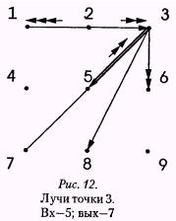

В приведенном на рис. 12 примере точка 3 сильно углублена и задействована (пять входящих лучей и семь выходящих). Человек расходует больше энергии Марса, чем получает. Это может привести к истощению. Женщина с такой мандалой стремится к влиятельным (точка 5), чувственным (точка 6) мужчинам, которые проявляют себя как сильные личности.

Без дополнительной подпитки точки 3 на физическом уровне могут привести к заболеваниям головы (глаз, ушей, мозга и т. п.). Подпитывать эту точку нужно звуками "в", "к", "у".

**Число 4 - Меркурий**

Это число учения, получения информации, быстрого реагирования и быстрого изменения; это умственная деятельность. Это проводник, который определяет контакты, перемещения. Меркурий - посредник, он воспринимает влияние сил духа и направляет их в реальную жизнь, символизирует физические данные, ловкость, приспособляемость, остроумие, молодость. На физическом уровне - дыхательная система и руки.

**Включенность точки 4** указывает на уровень и характер развития интеллектуальной и ментальной сферы человека. Она позволяет увидеть, через что и на что направлены контакты человека.

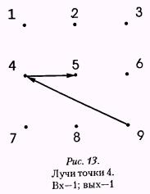

В приведенной на рис. 13 мандале точка 4 проявлена слабо (один входящий и один выходящий лучи). Это может означать, что человек в меру контактен, расходует энергию на упрочение своих позиций в жизни и на конкретную деятельность (то есть общается с людьми, которые помогают ему обрести уверенность в своих силах).

**Число 5 - Юпитер**Это число закона, число совершенного человека, возможность успехов в социальной жизни. Может стимулировать стремление к учительству, лидерству, а также к идеологии, религии. Символ счастья, богатства, благородства, преданности и гуманизма. Это число жизни, постоянных внутренних изменений. В негативном проявлении - лицемерие, страсть к наживе, переоценка себя. На физическом уровне - печень.

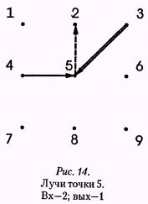

**Включенная и углубленная точка 5** показывает, как и за счет чего человек расширяет свою сферу деятельности, характер и принципы самоутверждения, пути достижения цели. Бывают мандалы (чаще у мужчин), в которых число 5 является числом цели, но в вибрационном ряду нет ни одной пятерки, то есть точка не задействована. В этом случае человеку сложно добиться цели и реализовать себя.

В приведенной на рис. 14 мандале точка 5 не углублена и слабо задействована (входят два луча и выходит один).

Это говорит о том, что энергия Юпитера не накапливается. Для человека важна социальная информированность (4-5), свое влияние и авторитет (точка 5) человек направляет на добрые дела и живет, ощущая каждый момент (5-2).

**Число 6 - Венера**

Символ гармонии и любви, гармоничного восприятия мира, источник красоты и покоя. Связано с материальным миром, деньгами. При негативном проявлении наблюдаются разочарование в любви, позор, утраты, извращения, сладострастие, расточительность. На физическом уровне проявляется болезнями почек.

**Включенная и углубленная точка 6** показывает, как проявляются в человеке и в жизни принцип гармонии, эстетическое восприятие мира, художественные наклонности. Большое углубление точки 6 говорит о художественных наклонностях. Лучи, выходящие из точки 6, показывают характер партнерских отношений и отношений к материальным ценностям.

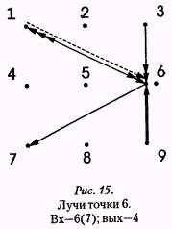

В приведенной на рис. 15 мандале точка 6 сильно задействована (входят семь лучей, выходят четыре), то есть энергии входит больше, чем выходит. Так как точка 6 углублена, то есть опасность застоя энергии. Это означает, что человек придает большое значение красоте, эстетике, чувствам. В партнерских отношениях старается проявить себя (6-1), настоять на своем (6-7). Человек наполняется энергией, дающей гармонию через осознание высшей гармонии (9-6), он активно создает гармонию вокруг себя (3-6 и 1-6). Нерастраченная энергия точки 6 может привести к воспалительным заболеваниям почек, поэтому в дни транзитного включения точки 6 следует усиливать выход энергии из этой точки соответствующими энергослогами.

**Число 7 - Сатурн**

Символ совокупности всех главных взаимосвязей в земной жизни. Это ключ ко времени, переключение ритма времени. Связано с сжатием, концентрацией, ограничениями и старостью. Сатурн - принцип углубления бытия, средоточение сил и жизненного опыта через все испытания, которые ведут к высшему развитию. Символизирует глубину мыслей, повышенную духовную деятельность, рассудок. В негативном проявлении - догматичность, лень, коварство, неблагодарность, скупость, мрачность, отверженность. На физическом уровне - кости, суставы, зубы, волосы.

**Включенность и углубленность точки 7** указывает на наличие самодисциплины. По входящим лучам видно, через что человек обретает стабильность, устойчивость и мудрость, пути и методы совершенствования личности. Выходящие лучи покажут, как и через что человек будет проявлять свой внутренний стержень.

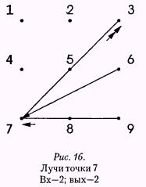

В указанной мандале (рис. 16) энергии точки 7 уравновешены (два луча входят, два выходят). Линия 7-3 задействована два раза. Это говорит о том, что действия человека всегда направлены на конкретные цели. А его жизненный стержень строится на гармонии и любви (6-7) и оригинальном, нестандартном восприятии мира (9-8-7).

**Число 8 - Уран**

Символ преображения, спонтанного выхода за рамки установленных законов, правил. Это высший проводник между Землей и Небом, освобождение через импульс. Вибрации несут возможность перехода в новое качество и мгновенного озарения. Символизирует волю, взрывную энергию, все неожиданное и внезапное в силе творческой и разрушительной. Уран может дать внезапное обогащение и успех, неожиданные потери и катастрофы, конфликты с обществом, способности к изобретениям, ясновидение. В негативном проявлении возможна склонность к насилию, развратным действиям, переворотам. На физическом уровне проявляется болезнями нервной системы.

**Если точка 8 включена,** это указывает, через что человек может осознать принцип свободы. Показывает характер духовного развития, а также пути экстрасенсорного восприятия мира.

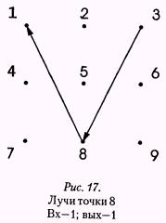

В приведенной на рис.17 мандале точка 8 включена, и принцип свободы человек осознает через активную деятельность (3-8), а энергию направляет на саморазвитие, творчество, самореализацию(8-1).

**Число 9 - Нептун**

Символ таинства, высшей гармонии. Выражает веру, надежду, иллюзии. Это тайное сверхчувствительное влияние, высшая духовная жизнь. Нептун может проявить интуицию, фантазию, одухотворенность, активизирует таланты. В негативном проявлении - коварство, заблуждения, обман, предательство, хаос мыслей, неопределенность. На физическом уровне проявляется болезнями психики, эндокринной системы.

**Включенная и углубленная точка 9** характеризует склонность к обманам и самообманам, наркотикам, алкоголю. Входящие и выходящие лучи дают возможность увидеть методы развития телепатических возможностей и ясновидения, религиозность человека.

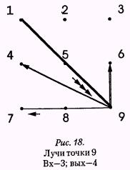

В указанной мандале (рис. 18) точка 9 сильно задействована (входят три луча, выходят четыре). Наполнение энергией идет только из точки 1 (Солнце), это означает, что все зависит от самого человека. Расходуется энергия на поиск и создание гармонии (9-6), на общение (9-4) и на познание смысла жизни и добровольные ограничения (9-7).

**Главные линии мандалы**

Анализируя линии мандалы, следует помнить, что их характеристики зависят от того, как сильно они проявлены, выделены ли точки, к которым идут лучи. Линия трактуется не только как соединение каких-то вибраций, но и по сути числа. Линия кода, ключей или замка исследуется более внимательно.

Вертикальные линии мандалы дают представление о наших связях с национальной и общечеловеческой кармой, так как это связь со временем. Горизонтальные линии указывают на тенденции нашей индивидуальной кармы. Само наличие или отсутствие линий говорит о том, какова привязка собственной кармы человека к общечеловеческой.

Наличие и отсутствие любых линий надо рассматривать в связи с другими показателями. Хотя бывают линии, отсутствие которых уже указывает на тяжелые обстоятельства в жизни человека.

Медитация над фигурами мандалы была очень важной частью духовной работы в школе Пифагора. Ни один вопрос в школе не решался без учета того, какие возможности дает человеку мандала.

Надо стремиться к тому, чтобы использовать мандалу для оценки событий настоящего и будущего. Рассматривая мандалу в ритме нумерологических транзитов, можно узнать, когда и как воздействовать на свое здоровье, эмоции, цель и какую поддержку можно получить сегодня.

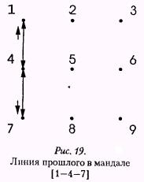

**Вертикальные линии**

**Линия 1-4-7** (Солнце-Меркурий-Сатурн)

Эта линия обозначает прошлое. Она показывает, что человек наработал в прошлых жизнях. Отсутствие линии прошлого говорит о серьезных проблемах. Человек лишен возможности пользоваться опытом прошлого, не может проявлять самостоятельность в общении с другими и отстаивать собственную точку зрения.

**Линия 1-4** (Солнце-Меркурий)

Указывает на развитый интеллект. Сильно проявлена самостоятельность в контактах, коммуникабельность (вне зависимости от направления луча), ясность ума. Худшее про явление - навязывание своего мнения другим, особенно если, энергия идет в направлении 1-4.

**Линия 4-7** (Меркурий-Сатурн)

Говорит о наличии выстроенной собственной внутренней системы в результате общения и взаимодействия с другими людьми. Необходимо учитывать направление энергии. Если энергия направлена от 7 к 4, то человек в общении опирается на собственные установки, а если от 4 к 7, то общение и информация создают в человеке внутреннй стержень

Энергия этой линии дает логическое мышление, прекрасное чувство формы и структуры вне зависимости от направления. Иногда сильная напряженность линии затрудняет восприятие нового. Отсутствие этой линии говорит о родовом проклятии и о том, что человек несет проклятие рода. В этом случае он лишен возможности самостоятельно выражать себя в контактах, у него блокировано логическое мышление. Как правило, такая линия отсутствует у женщин. У мужчин все прикрыто линией 1-7 (даже если ее нет в совмещенной мандале) в отчестве (ич), и не всегда видно, что мужчина несет такую печать. У женщин это чаще передается по женской линии. Если в мандале есть линия 1-7, но нет линии 4-7, то это указывает на скрытое родовое проклятие.

Отсутствие линии 1-4 говорит о том, что сам человек не несет проклятие, но рожден от человека, который нес на себе проклятие.

Женщина может избавиться от такого проклятия, когда она идет под защиту другого эгрегора на законном основании, то есть выходит замуж, меняет фамилию и в фамилии мужа есть линии 4-7 или 7-4.

Если в мандале фамилии и отчества отсутствует линия прошлого, то, выбирая имя ребенку, нужно обращать внимание на наличие в имени этой линии и ее частей. Например, такая линия присутствует в именах **Николай и София.**

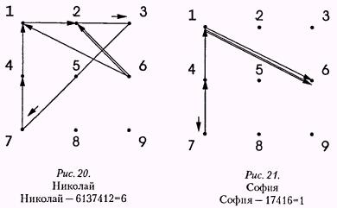

**Линия 2-5-8** (Луна-Юпитер-Уран)

Обозначает настоящее, бывает в мандале редко. Человек, имеющий эту линию, активно живет и действует в настоящем. Это природный маг. Линия указывает на выбор, власть и случай. Выбор как источник колебания, власть - взаимодействия, случай - возможности выхода на новый уровень развития и преобразования.

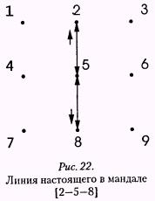

**Линия 2-8 (Луна-Уран)**

Выбор в случайностях, которые предоставляет нам момент настоящего. Человек, имеющий эту линию, прекрасно ориентируется в настоящем моменте, делая сознательный выбор, совершая какие-то действия. Это быстрота реакции, нестандартность восприятия новой ситуации. Как правило, такие люди склонны жить сегодняшним днем, у них интуиция на выгодные возможности. Таких людей отличает эмоциональная контактность, они легко освобождаются от прошлых впечатлений. Часто эти люди могут не осознавать свои экстрасенсорные способности, но, несомненно, пользуются ими бессознательно. Природных магов можно увидеть сразу. Люди, которые родились 2, 12, 20, 22, 28 августа или 8, 18, 28 февраля 1928 или 1982 года, - маги. Линия 2-5-8 содержится в их сущности. Иногда человек может получить эти способности через линию кода. Это целители, которые могут производить коррекцию в настоящий момент.

**Линия 2-5** (Луна - Юпитер)

Ее энергетика дает доброту, способность сочувствовать, сострадать. Идеализм в мировоззрении, честность, справедливость и умение любить. Склонность к домоседству и семье. Такие люди, как правило, удачливы в делах, у них богатое воображение. В мандале это беломагическая линия.

**Линия 5-8** (Юпитер - Уран)

Дает широкий круг знакомых, часто гостеприимство, сулит выгоду от нововведений, а также указывает на способность к астрологии, оккультизму. Может иметь как позитивное, так и негативное проявление. В зависимости от направления движения энергии человек действует как Белый (5-8) или как Черный маг (8-5).

**Линия 3-6-9** (Марс-Венера-Нептун)

Обозначает будущее, то есть данный человек живет и действует во имя будущего. При отсутствии этой линии человек обладает большой свободой в выборе вариантов своей жизни. Но, с другой стороны, это говорит об изначально тяжелом нравственном состоянии, нарушении гармонии во внутреннем мире. Эти люди, как правило, немилосердны, бессердечны. У эмигрантов эта линия чаще всего отсутствует. А еще эта линия означает стремление к воплощению своей мечты, надежды, фантазии.

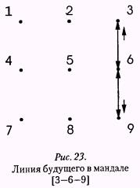

**Линия 3-9** (Марс-Нептун)

Определяет активные действия в претворении мечты, исполнение надежд или только мечты о решительных действиях. Наличие линии 3-9 говорит, что будущее человека определено, то есть это кармическая линия. Люди, имеющие ее в мандале, обладают сильной гармонизирующей энергетикой, личной притягательностью. Они способны контролировать чувства, не подавляя их. Такой человек - большой стратег, особенно если линия проявляется несколько раз.

**Линия 3-6 (Марс-Венера)**Означает мечты о любви, надежды на лучшее, страсть. Это заданный опыт, через который должен пройти каждый человек. Эта линия проявлена у многих людей.

**Линия 6-9 (Венера-Нептун)**

Обходительные, мягкие и любезные люди. У них эмоциональное воображение, понимание и сочувствие к людям. Они мистичны и религиозны. Отсутствие этой линии говорит, что от этого человека трудно ждать сочувствия и милосердия.

**Горизонтальные линии**

Горизонтальных линий три: верхняя (линия 1-2-3), средняя (линия 4-5-6) и нижняя (линия 7-8-9). Они символизируют разные периоды жизни. Верхняя - начальный период жизни, средняя горизонталь - средний период, и нижняя часть - конечный период. Каждый период приблизительно равен циклу Сатурна - 29 годам.

Разделение по горизонтали указывает на тенденции нашей индивидуальной кармы. Само наличие или отсутствие этих линий говорит о том, какова привязка собственной кармы человека к общечеловеческой.

**Линия 1-2-3** (Солнце-Луна-Марс)

Означает либо осознанную активность, если энергия идет от 1 к 3, либо активное проявление духа (3-1), либо и то и другое. Эта линия дает стремление к активным действиям и отвагу в опасных ситуациях. Линия 1-2-3 указывает на возможность начала любого дела, дает начальный толчок. Если в мандале больше нет горизонтальных линий, а эта линия проявлена несколько раз, то такие люди являются первопроходцами. Их основная задача в жизни - начинать новое дело. Результатом же, как правило, пользуются другие. Низшее проявление - излишняя, а иногда и разрушительная активность. Отсутствие этой линии может указывать, что данный человек с трудом берется за новое дело.

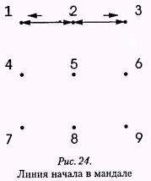

**Линия 1-2** (Солнце-Луна)

Психологическая уравновешенность и умение следовать правилам. Удачный брак и хорошие взаимоотношения в семье. Сильно проявленная линия говорит о стабильно хорошем здоровье.

**Линия 2-3 (Луна-Марс)**

Эти энергии несут импульсивность и опрометчивость, но и чутье на прибыльное дело. Результат начатого дела зависит от эмоционального состояния, если энергия идет от 2 к 3. Женщинам дает хорошее здоровье.

**Линия 4-5-6** (Меркурий-Юпитер-Венера)

Говорит о свободе в достижении цели. Не у всех людей эта линия есть, иногда есть только одна ее часть. Если линия задействована в мандале несколько раз, это говорит, что дан-ный человек, как правило, всегда добивается своей цели и обладает большой свободой действий.

Линия дает уравновешенный характер, дипломатичность в общении, как правило, хороший голос. В худшем случае, когда эта линия доминирует над другими, человек будет стремиться к цели любой ценой.

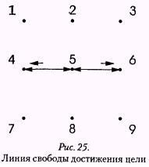

**Линия 4-5** (Меркурий-Юпитер)

Придает оптимизм, эмоции контролируются рассудком. Свидетельствует о способности к абстрактному мышлению. Такой человек помогает нуждающимся словом и делом.

**Линия 5-6** (Юпитер-Венера)

Линия благополучия. Эти энергии дают эстетизм в поведении, эмоциональную тягу к религии, удачу в деньгах, щедрость, популярность. Удачливая и энергичная натура. Гармония с противоположным полом в браке, общительность. Часто удачливость в искусстве.

**Линия 7-8-9** (Сатурн-Уран-Нептун)

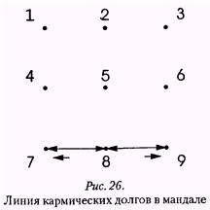

Наличие этой линии говорит о кармических долгах и поддержке предков. Если у человека ее нет, то нет и кармических долгов, (правда, нет и поддержки предков). Отсутствие линии указывает на то, что человек либо рано потерял связь со своими предками, либо рано потерял их физически.

**Линия 7-9** (Сатурн-Нептун)

Дает возможность управлять своим воображением, действовать скрытно. Как правило, означает обязательность, основанную на знании того, что человек должен сделать. Эта кармическая отработка заложена в человеке изначально. Человека с этой линией в мандале отличает обязательность во всех делах, причем этого же он требует и от других, особенно если это связано с делом, которым человек занимается. Дает большую способность к концентрации внимания, интерес к оккультизму и дальновидность в житейских делах.

**Линия 7-8** (Уран-Нептун)

Осознание воли и свободы. Как правило, это надежные и искренние друзья, обладающие самодисциплиной. Линия дает способность к наукам и систематизации знаний.

**Линия 8-9** (Уран-Нептун)

Человек идеализирует реальность. Линия указывает на духовную развитости. Эти энергии проявляют мистические знания и большой интерес к оккультизму и эзотерике. Напряженная (то есть включенная несколько раз) линия указывает на склонность к сектантству.

**Линии малых диагоналей**

Это линии поддержки основных линий мандалы. К ним относятся линии 1-8, 8-3, 2-7, 2-9, 4-3, 4-9, 6-1, 6-7. Они смягчают события, дают возможность без напряжения выполнять различные действия.

**Линия 1-8** (Солнце-Уран)

Проявленная несколько раз линия дает большой энергопоток, который создает непостоянство в жизни и очень изменчивую судьбу, особенно если это линия кода. Направление энергии в обе стороны указывает на независимый характер, сильно проявленную интуицию, оригинальность. Направление 1-8 указывает на способность использовать счастливый случай. У женщин часто показатель счастливого брака, особенно при линии кода. Эта линия помогает ориентироваться в жизни, воспринимать все новое, что дает настоящий момент. А если еще есть линия 3-8, то, даже не обладая линией 2-8, человек может успешно проявиться в жизни. Люди, имеющие линию 2-8 без линии поддержки 1-8, стремятся окружить себя теми, кто имеет эту линию.

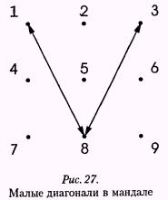

**Линия 8-3** (Уран-Марс)

Часто дает возможность реализоваться через счастливый случай, особенно если это линия кода. Дает неожиданные успехи, но на короткое время. Если линия задействована несколько раз, то такого человека могут преследовать неожиданные случаи. Эти люди имеют талант изобретателя. Они - генераторы идей, каждый раз что-то стараются сделать по-новому. Энергии этой линии дают большую силу, смелость. Такие люди отличаются большой откровенностью. Сильно проявленная линия создает препятствия при заключении брака.

**Линия 2-7** (Луна-Сатурн)

Вызывает стремление к плодотворному одиночеству. Решение проблем настоящего лучше удается в одиночестве. Линия дает очень сильный здравый смысл, но часто лишает находчивости. Если линия является кодовой, то дает большую ответственность, чувство долга и собственного достоинства. В негативном проявлении дает консерватизм, предельную осторожность. Сильнее всего проявляется, когда линия задействована несколько раз.

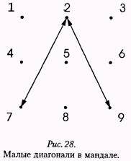

**Линия 2-9** (Луна-Нептун)

Дает сильную интуицию, повышенную чувствительность, впечатлительность и богатую фантазию. Негативное влияние проявляется в различных маниях, излишней пассивности.

**Линия 4-3** (Меркурий-Марс)

Линия предприимчивости. Поддерживает линию цели (4-6). Сильно проявленная линия 4-3 дает избыток умственной энергии, особенно если энергия течет от 3 к 4 и углублена точка 4. В этом случае энергия может застаиваться. Люди, имеющие линию 4-3, обладают быстрой реакцией и хорошей восприимчивостью в учебе. Негативное проявление - суетливость, склонность к преувеличениям, часто язвительность. Если это линия замка, вибрации дают возможность воздействовать на общественное мнение. Линия дает чувство юмора, образность выражения своих мыслей, умение понимать других людей.

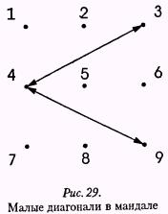

**Линия 4-9** (Меркурий-Нептун)

Может давать дар пророчества, если это линия замка, кода. Возникает как бы шестое чувство, которым человек воспринимает мир. Хорошая зрительная память, способность предвидения событий, тонкая восприимчивость окружающего мира. Эти способности дают возможность влиять на других незаметно. Негативное проявление - склонность к депрессии, бессистемное мышление. Худшее проявление - непреходящее чувство беспокойства, не восприятие действительности, доходящее до нежелания жить.

**Линия 6-1** (Венера-Солнце)

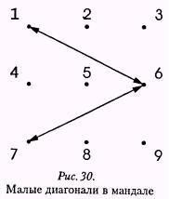

Это - прекрасная линия, имеющаяся у большинства людей. Дает поток оптимизма, доброты, силы чувств. Негативное проявление - мотовство, капризность. Если углублена точка 1 и лучи направлены к ней, то в худшем случае может проявиться избыток энергии через эксцентричность.

**Линия 6-7** (Венера-Сатурн)

Помогает в достижении цели. Дает чувство порядка, практичность, высокую нравственность. Это очень верные люди. Наличие этой линии указывает на возможность позднего брака, наличие постоянного дохода. Негативное проявление - чрезмерная сдержанность, серьезность. Углубленная точка 7 приводит к бездуховности, коварству.

**Линии больших диагоналей**

**Левая диагональ 1-5-9** (Солнце-Юпитер-Нептун)

Эта диагональ присутствует в мандале сущности у всех людей, рожденных в XX веке. Это путь восхождения и эволюции, усовершенствования мира и себя. Направление лучей показывает, куда направлена эволюция. Если сильнее выделена связь 9-1, то человек стремится к личному совершенствованию и через это способствует эволюции мира. Диагональ 1-5-9 означает экстравертную дорогу, она указывает путь всеобщего развития.

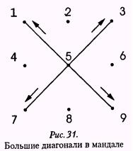

**Правая диагональ 3-5-7** (Марс-Юпитер-Сатурн)

Означает интравертную дорогу. В лучшем случае это путь индивидуального развития и самосовершенствования. В худшем случае, если линия сильно выражена, это может быть путь инволюции и падения. В зависимости от направления энергии трактовка бывает разной.

**Линии полудиагоналей**

**Линия 1-5** (Солнце-Юпитер)

Означает часто преувеличенное мнение о себе, эгоистичность и недисциплинированность, особенно если энергия проходит несколько раз. Таким людям надо учиться терпеть. Сильно проявленная линия 1-5 показывает неумеренный оптимизм и необдуманность в поступках, а также щедрость, не знающую границ.

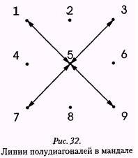

**Линия 5-9** (Юпитер-Нептун)

Часто несет избыток чувств и хаос в житейских делах. Такие люди приветливы и сострадательны. Как правило, они обещают больше, чем могут выполнить. В лучшем проявлении эта линия в мандале может дать любовь к людям, благородство, обаяние, склонность к магии и мистике, понимание религии. Часто дает страсть к путешествиям. В негативных проявлениях - бесцельные странствия наяву и в грезах.

**Линия 3-5** (Марс-Юпитер)

Дает отвагу, общительность, но вместе с тем ненадежность и часто нечестность в поступках. В худшем случае - экстремизм и склонность к насилию, а также расточительность чужих средств. Таких людей, как правило, отличает неумение расслабляться, они очень напряжены, особенно если это кодовая или сильно задействованная линия.

**Линия 5-7** (Юпитер-Сатурн)

Ошибочные оценки в планировании и низкий жизненный статус или, наоборот, богатство и расширение границ возможностей на очень прочном фундаменте, очень жесткой основе.

**Линии малого внутреннего квадрата**

**Линия 2-4** (Луна-Меркурий)

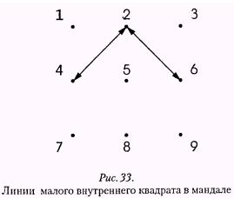

Сознание у таких людей находится в плену у прошлого, в результате часто страдает объективность восприятия и общительность. Но такие люди умеют сочувствовать другим, потому что очень чувствительны. Сложно адаптируются в больших коллективах, не могут находиться при большом скоплении народа, зависимы от настроения.

**Линия 2-6** (Луна-Венера)

Если эта линия задействована несколько раз, то дает доверчивость, неразборчивость в симпатиях. И, как следствие, это может привести к материальным затруднениям, расточительности и неконтролируемой ревности в браке.

**Линия 4-8** (Меркурий-Уран). Таких людей отличает подвижный ум, нервозность, что часто толкает их на поспешные решения. Они упрямы и невосприимчивы к советам других, часто обладают мгновенной проницательностью, но не умеют ею воспользоваться. Особенно сильно проявляются эти характеристики, если это линия кода или замка.

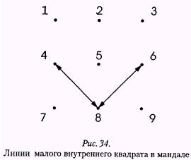

**Линия 6-8** (Венера-Уран)

Линия любви с первого взгляда. Браки создаются по любви с первого взгляда, которая продолжается всю жизнь. Человека преследует быстрая смена настроений и часто эротическая экстравагантность. Он стремится любой ценой добиться душевного равновесия, если энергия идет от 8 к 6.

**Фигуры в мандале**

**Треугольник**

Управляется Марсом. Символизирует динамику, устремленность и концентрацию на каком-то деле. Это гармония в движении. В худшем случае, если человек успокаивается в своем движении, он не живет осознанно, он как бы спит. В зависимости от того, какая линия лежит в основании треугольника, ведется трактовка фигуры. Например, треугольник 2-7-9-2 с основанием 7-9 трактуется как "рубашка счастья ".

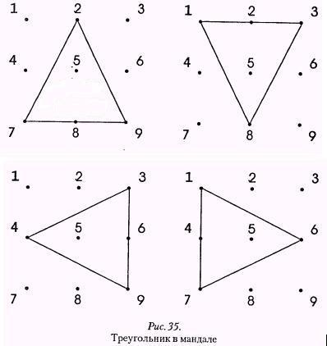

**Квадрат**

Управляется Сатурном. Символизирует стабильность, статичность, успокоенность. Дает настойчивость в достижении цели. В худшем случае - мелочность. Это знак отдачи кармических долгов, он обязывает завершать все дела.

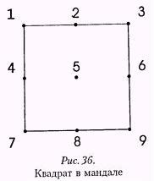

Насколько тяжел долг, показывает проявленность линии 7-8-9. Если она проявлена один раз, это просто ограничение, стабильность, если два-три раза - это уже показатель того, что человек либо отрабатывает свою тяжелую карму, либо расплачивается за других.

**Стрела**

Управляется Солнцем. Присутствуют одна основная линия и две линии поддержки. Трактуется от основной линии, которая является несущей. Символизирует одно направленность в движении, может привести к перерасходу сил.

Если основная линия и обе линии поддержки направлены в одну точку, то вся энергия работает на эту точку.

Если одна линия входит, а две - выходят, это может означать либо превышение возможностей, либо истощение сил. Человеку, у которого есть такая стрела в мандале, следует направлять свою энергию на какое-то дело, иметь цель, иначе происходит бесплодная трата сил и времени.

Энергия может выходить из стрелы по всем линиям. Это означает, что человек отдает, распределяет энергию по всем лучам.

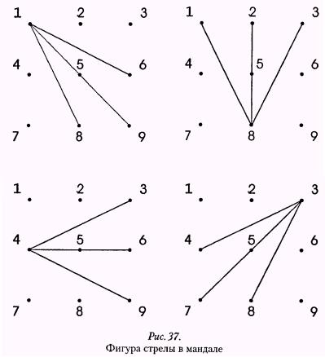

**Молния**

Управляется Луной. Создается двумя линиями поддержки с какой-то из основных линий. Эта фигура несет колебания, перемены, выбор, двойственность и создает постоянные изменения в жизни, неустойчивое состояние. Может быть ориентирована в разные стороны - все зависит от направления энергии. Если энергия течет в одну сторону - фигура способствует правильному выбору, переменам к лучшему. В худшем случае, то есть когда лучи направлены в разные стороны, возможна хаотичность изменений.

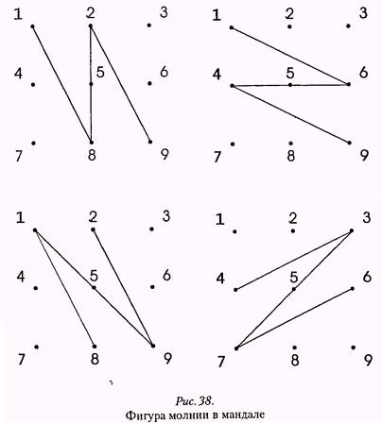

**Звезда**

Управляется Юпитером. Человек, у которого пятиконечная звезда в мандале, имеет особую задачу в жизни, обладает большими полномочиями и возможностями, символизирует расширение, захват. Это знак выделенности, отмеченности, особенно кармической, когда энергия не хаотична, а однонаправлена по лучам звезды в какую-то сторону.

Энергия в звезде может двигаться по часовой стрелке и против нее, может быть направлена в разные стороны. Если энергия направлена в разные стороны, то фигура будет работать хаотично. Движение против часовой стрелки - созидательное. Движение по часовой стрелке является преобразующим по отношению к цели. Такое движение может быть позитивным, если человек будет включаться в активные действия, используя изменяющиеся ситуации. Это накладывает на него большую ответственность. Ведь человек должен реализовать силы, иначе застоявшаяся энергия будет действовать разрушающе.

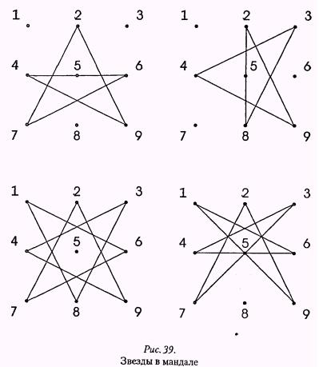

Семи конечная звезда в мандале выделяет человека из общей массы людей. У такого человека хватает силы управлять временем, если лучи звезды однонаправлены против часовой стрелки. Это происходит на бессознательном уровне или во сне.

**Бант**

Управляется Меркурием, имеет две диагонали, которые ограничены либо горизонтальными, либо вертикальными линиями. Создает двойственность, способствует движению, призывает к много вариантности в жизни, извлечению уроков из всего. Такие люди являются кармическими учениками. С другой стороны, дает выбор выхода на новый уровень жизни. При этом нельзя вести себя бесконтрольно. Наличие "банта" в мандале указывает на необходимость жить по высокой программе. Следует размышлять о последствиях своих поступков. Очень хорошо, когда энергии текут в одну сторону и образуют замкнутую систему. Движение в разные стороны мешает гармоничному проявлению.

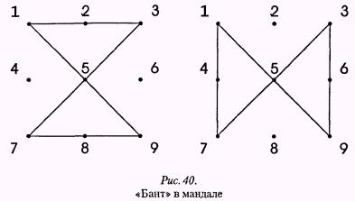

**Симметричные фигуры**

Управляются Венерой. Их рассматривают отдельно. Наличие их в мандале свидетельствует о больших кармических наработках. Люди с такими фигурами в мандале, как правило, занимают в жизни пассивно-выжидательную позицию. Они вырабатывают в жизни тот потенциал, который имеют. Чувствуют себя уверенно, не предпринимая никаких шагов к развитию. Это прожигатели своей кармы.

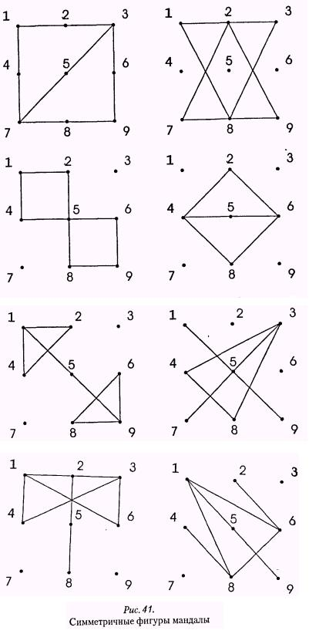

**5. Энергетические связи в мандале**

**Энергетические лучи мандалы**

Каждая линия в мандале является энергетической связью между двумя точками (вибрациями); эта связь называется лучом. Луч является каналом информации и придает определенное качество взаимодействию планетарных сил, создает особое энергоинформационное поле. Лучи могут быть входящими и выходящими. Планеты, создающие наибольшее количество аспектов, особенно выходящих, будут ключевым звеном мандалы. Освоив их, легче работать с другими планетарными вибрациями, которые взаимодействуют с ключевой планетой. Такая планета определяет основное направление проявления личности.

**Энергетическая оценка мандалы**

Большое количество стрелок на вертикальных и горизонтальных линиях указывает на постоянство, устойчивость и гармоничный характер человека.

Половины вертикальных и горизонтальных линий дают энергию, позволяющую достичь желаемого и смягчить ситуацию, действует как амортизатор.

Линии малых диагоналей позволяют работать без надрыва, дают реальную поддержку. Большое количество линий поддержки облегчает путь жизни. Это гармонизирующие линии жизни.

Линии больших диагоналей (1-9, 3-7 ) создают напряжение в мандале. Они указывают на противоборство внешних (1-9) и внутренних (3-7) сил.

Половины больших диагоналей, как и линии диагоналей малого внутреннего квадрата, создают напряжение, конфликты между энергиями, могут неожиданно притягивать "удары судьбы", но дают энергию для их преодоления.

Напряжение создает и точка повторения цифр (углубления), она усиливает действие вибрации и наполняет и сохраняет энергию в точке.

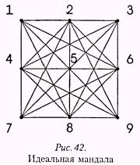

Гармоничное и напряженное действие лучей мандалы оценивается в баллах:

Горизонтальные и вертикальные линии +3 балла

Половина горизонтальных и вертикальных линий +2 балла

Малые диагонали +1 балл

Большие диагонали -3 балла

Половины диагоналей -2 балла

Соединение (повторение одной цифры) -1 балл.

Идеальная мандала имеет 72 луча, она может быть объектом для медитации с целью настройки на недостающие или нужные человеку лучи.

Все лучи идеальной числовой мандалы имеют свой балл, который указывает или на гармоничную, или на напряженную силу действия луча. Сила всех положительных (гармоничных) лучей в идеальной мандале составляет 92 балла, а отрицательных (напряженных) - 65 баллов. Оценка силы мандалы составляет +27 баллов. Это означает, что гармоничных энергий в нашей жизни больше, чем напряженных, почти на треть.

**Напряженные лучи** в мандале, линии диагоналей (-3) и полуднагоналей (-2), способствуют развитию человека. Безусловно легче жить в спокойной гармоничной обстановке, но развитие чего-либо возможно только через усилия, которые создают напряжения. "Взлетают только против ветра", - говорят пилоты.

Если в результате подсчетов мандала получилась с отрицательным баллом, это говорит о том, что жизнь человека будет напряженной, но зато именно через решение проблем, которые вызывают напряжение, он и будет развиваться.

*Таблица 2*

Таблица баллов лучей мандалы

|  |  |  |  |  |  |
| --- | --- | --- | --- | --- | --- |
| Луч | Балл | Луч | Балл | Луч | Балл |
| 1-1 | -1 | 2-8 | +3 | 5-5 | -1 |
| 1-2 | +2 | 2-9 | +1 | 5-6 | -1 |
| 1-3 | +3 | 3-3 | -1 | 5-7 | -2 |
| 1-4 | +2 | 3-4 | +1 | 5-8 | +2 |
| 1-5 | -2 | 3-5 | -2 | 5-9 | -2 |
| 1-6 | +1 | 3-6 | +2 | 6-6 | -1 |
| 1-7 | +3 | 3-7 | -3 | 6-7 | +1 |
| 1-8 | +1 | 3-8 | +1 | 6-8 | -2 |
| 1-9 | -3 | 3-9 | +3 | 6-9 | +2 |
| 2-2 | -1 | 4-4 | -1 | 7-7 | -1 |
| 2-3 | +2 | 4-5 | +2 | 7-8 | +2 |
| 2-4 | -2 | 4-6 | +2 | 7-9 | +2 |
| 2-5 | +2 | 4-7 | +2 | 8-8 | -1 |
| 2-6 | -2 | 4-8 | -2 | 8-9 | +2 |
| 2-7 | +1 | 4-9 | +1 | 9-9 | -1 |

**6. Оценка гармоничности мандалы**

Чтобы оценить гармоничность любой мандалы, в том числе и совмещенной, нужно весь числовой ряд просчитать по баллам, оценивая каждую пару, каждую связь между точками. Записываем числовой ряд совмещенной мандалы:

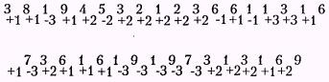

Суммируем все положительные, а затем все отрицательные баллы и определяем, насколько мандала напряжена (-) или гармонична (+). В приведенном примере получилось гармоничных лучей +38, напряженных -22, общий балл совмещенной мандалы +16.

**Оценка в баллах точки мандалы**

Можно оценить в баллах каждую точку мандалы, определив количество входящих в нее и выходящих из нее лучей и подсчитав их баллы. Это позволит оценить каждую точку по тому, какова ее энергонаполненность и как она воздействует по своим лучам. Например, [см. рис. 8](http://www.mistiki.net/03man.htm#1), Совмещенная мандала.

В точку 8 в совмещенной мандале входит один луч, выходит тоже один луч. Поток энергий уравновешен.

В точку 6 входят семь лучей, выходят только четыре. Эта точка углублена, и не вся приходящая энергия из нее выходит, оставаясь в этой точке. Избыток энергии может привести к неадекватной реакции на жизнь, так как эта точка в нумерологическом коде отвечает именно за эту сферу жизни человека.

В точку 3 входят пять лучей, а выходят из нее семь. Может произойти истощение этих энергий, что негативно отразится на здоровье, цели и сущности, которые питаются этими энергиями. Необходимо дополнительно усиливать эту точку в моменты транзитного включения, пропевая звук "У-У-У-У".

**Подсчет баллов входящих и выходящих лучей отдельной точки мандалы**

[См. рис. 10.](http://www.mistiki.net/04man.htm#1)

В точку 1 входят десять лучей. Их оценка в баллах следующая (см. табл. 2): три луча: 3-1 = 3х(+3) = +9 баллов.

Три луча: 6-1 = 3х(+1) = +3 балла

Один луч: 2-1 = +2 балла

Один луч: 8-1 = +1 балл

Один луч: 9-1 = -3 балла

Одно повторение цифры: 1-1 = -1 балл

Итоговая сумма баллов входящих лучей = 9+3+2+1-3-1 = +11

Из точки 1 выходят девять лучей:

два луча: 1-3 = 2х(+3)-+6

три луча: 1-6 = 3х(+1) = +3

Три луча: 1-9 = 3х(-3) = -9

Один луч: 1-2 = 1х(+2) = +2

Итоговая сумма баллов выходящих лучей: = 6+3-9+2 = +2

Таким образом, входящие лучи более гармоничны по действию, чем выходящие лучи. Выходящие из точки 1 лучи создают большее напряжение, хотя действие их все равно благоприятное.

В точку 9 входят 3 луча. Их оценка в баллах следующая (см. табл.2):

три луча 1-9 = 3 х (-3) = -9

Из точки 9 выходят 3 луча:

луч 9-4 = +1

луч 9-7 = -3

луч 9-6 = +2

Входящие в точку 9 лучи несут энергию напряжения (-9), а выходящие не снимают его, так как они взаимно компенсируются (+3-3).

Так может быть оценена энергия любой точки числовой мандалы.

Это дает объективную информацию для анализа действия всех точек в числовой мандале.

**7. Анализ мандалы**

Размышляя над своей мандалой, человек выходит на глубинный срез информации и может получать ее из тонких миров. Теперь в жизненных ситуациях на него работают и сознание, и подсознание, контролирующие наши действия. Практика работы с мандалой развивает способность воспринимать сигналы подсознания, усиливает вероятность правильной оценки ситуации и дает возможность выбора наиболее эффективных действий. Само созерцание и размышление над ней включают такое тонкое восприятие действительности, которое трудно выразить словами.

Любая мандала анализируется в следующей последовательности.

1. Определяется включенность линий, точек и фигур мандалы.

2. Рассматривается ее гармоничность и симметричность.

3. Анализируются замкнутые энергетические цепи.

Сначала проводится анализ отдельных мандал - сущности, имени, отчества, фамилии, а затем - совмещенной мандалы.

Анализ совмещенной мандалы может дать новые результаты, так как проявляются линии связей между различными программами. Например, магические способности могут проявиться именно при совмещении отдельных программ.

**Анализ линий**

**Несовпадение в мандале красных и синих линий** говорит о том, что человеку будет трудно реализовать потенциал и достичь целей, которые заложены в сущности. Например, в мандале сущности может присутствовать линия природного мага (2-8), но человек не осознает своей силы, так как в мандале личности такой линии нет. Хотя в определенные годы или дни человек неосознанно пользуется этой силой. Кроме транзитного времени, возможность воспользоваться какими-то скрытыми способностями дают различные номера и числовые ряды, с которыми человек сталкивается в жизни. Например, в номере рабочего телефона или номере паспорта есть нужная связь цифр. Тогда способности проявятся только в рабочей обстановке или там, где человек предъявляет паспорт.

Следует обращать внимание на покрытость синими линиями лучей кода, замка, линий ключей - красных и синих штрихов. Когда эти линии не поддержаны другими, являются единственными, важность их действия увеличивается. Особенно когда эти линии создают симметрию или асимметрию в мандале.

Если в совмещенной мандале отсутствуют линия 4-7 и линия кармических долгов (7-8-9), у человека отсутствует чувство времени. Человек несет родовое ограничение в проявлении собственных взглядов и установок.

Очень часто у многих людей излишне напряжена линия 1-6, особенно у женщин, что говорит либо о необыкновенности, альтруизме человека, либо о большой капризности и избирательности.

Нужно определить также проявленность и выделенность **вертикальных, горизонтальных линий и больших диагоналей.** Если эти линии есть, то они считаются выделенными при полном включении всех трех точек линии и наибольшем количестве обращений к ней. Если в мандале выделены все три линии, то надо определить, какая из них больше всего проявлена (по количеству стрелочек на линиях). Всегда (даже из двух линий) можно выделить главную и определить основное направление судьбы.

Если в мандале нет вертикальных линий, значит, совершенно отсутствует связь со временем. Человек пришел для какой-то определенной цели. Тогда по наличию горизонтальных линий и больших диагоналей можно определить его программу и задачи.

Рассматривая линии отдельных мандал, нужно определить, какая программа доминирует в жизни человека и каковы ее особенности.

**Анализ точек**

Мандала считается завершенной в том случае, если нет открытых точек. Как правило, открытыми точками могут оставаться точки начала и окончания мандалы, которые могут быть уязвимыми. С одной стороны, открытая точка не имеет никакой поддержки, но, с другой стороны, она независима. На такие точки следует обратить внимание и отследить в жизни их действие, после чего выбрать тактику обращения с ней.

**Точка начала мандалы** (первая цифра дня рождения) представляет собой источник, из которого можно черпать энергию и информацию. Это "родничок" жизни, за которым необходимо следить, своевременно очищать его и при необходимости восполнять.

Большинство людей (38%) имеют "родничок" в точке 1. Эта точка никогда не бывает не подпитанной от других точек и, как правило, не вызывает проблем.

Люди, рожденные в числа месяца, начинающиеся с цифры 2 (их тоже около 38% от общего числа), могут иметь иссякающий "родничок". Это происходит тогда, когда нет лучей, наполняющих энергией точку 2. В этом случае обязательно следует сознательно оберегать и подпитывать точку своего энергоинформационного источника.

Около 10% людей в качестве "родничка" имеют точку 3. Она не так уязвима, как точка 2, но все же нуждается во внимании.

Еще около 18% людей имеют в качестве "родничка" точки от 4 до 9, на которые нужно обратить внимание.

**Точка окончания** мандалы (золотое алхимическое число), если она единственная, может являться огромной силой человека, но нуждается в защите.

Если вибрации этих точек вызывают беспокойство, оттого что отсутствуют связи с другими точками, вибрациями, то, чтобы подпитать их энергией, надо в моменты транзитного включения этих точек, направить от них энергию с помощью энергослогов.

Точка считается **включенной**, если в нее входят и выходят лучи. Сила включения определяется количеством этих лучей.

**Незадействованная** точка в мандале, к которой нет никаких лучей, тоже действует, наполняется энергией и излучает ее в моменты транзитного включения этой точки. На самого человека ее действие не оказывает влияния, так как в мапдале нет от нее лучей распространения, но энергослогами в момент ее транзитного включения эту энергию можно направить к любой из точек. Незадействованность какой-то точки может говорить об одностороннем развитии человека. Такой человек может нуждаться в дополнении и компенсации недостающих качеств.

**Самая действующая** точка в мандале имеет наибольшее количество выходящих лучей к разным точкам. Но она может быть **истощенной,** если энергии выходит больше, чем приходит. Это определяется по количеству входящих и выходящих лучей. Действие же ее оценивается по суммарному остатку баллов лучей гармоничного и напряженного действий. При большем количестве выходящих лучей точка нуждается в дополнительной поддержке. Если лучей входит больше, чем выходит, необходимо следить за тем, чтобы энергия не застаивалась, растрачивая ее в дни включения этой точки, сознательно усиливая отдачу ее в мир энергослогами. Это особенно важно при углубленной точке, когда застоявшаяся , энергия приводит к нарушениям в физическом теле, к воспалениям, зашлакованности, образованию уплотнений и камней. Наиболее вероятно это в годы включения такой точки.

Точка с доминированием входящих в нее лучей может быть самой **уязвимой,** особенно при значительном количестве напряженных лучей. Если она значима в мандале (здоровье, эмоции, цель и пр.), надо разобраться в действиях напряженных лучей и скорректировать свое поведение.

Необходимо определить наиболее углубленные точки. **Углубление точки** происходит, когда в нумерологическом ряду идет повторение цифр. В этом случае точка сильно наполняется энергией и нуждается в специальной реализации, растрате. Если код состоит из двух одинаковых цифр, то энергия идет вглубь, делая действие этой точки чрезвычайно важным в жизни человека.

Энергетический луч, выходящий из точки, может быть направлен только в одну сторону; тогда энергия этой точки может стать единственным источником поступления энергии, в том числе и напряженного влияния.

В случае, когда точка является либо кодом, либо замком, важны входящие в нее лучи, стимулирующие действие этих энергий. Поскольку именно этими энергиями человек воздействует на мир.

Точка, в которую входит наибольшее количество лучей, считается п**ораженной**. Нужно разобрать действие входящих лучей. Особенно если пораженная точка отвечает за элементы нумерологического кода - здоровье, эмоции, цель и пр.

**Анализ фигур**

При анализе любой фигуры мандалы следует определить основные линии, на которых фигура держится.

**Анализ завершенности и симметричности мандалы**

Очень редко совмещенная мандала состоит из гармоничных фигур.

**Несимметричная** мандала, особенно незамкнутая, говорит о том, что в жизни человека нет стабильности. Чем менее симметрична фигура мандалы, тем более человек разбросан и тем труднее ему добиться цели в жизни. Человек, у которого мандала несимметричная и незавершенна, не имеет собственной изначальной защиты. Ему эту защиту надо вырабатывать искусственным путем, что он и делает бессознательно. Именно c этoй целью люди часто называют себя какими-то придуманными именами, кличками или просто по отчеству, скрывают дату рождения. Все это способы индивидуальной защиты от чужого воздействия на бессознательном уровне.

Какими бы ни были графики отдельных мандал, надо стремиться к тому, чтобы совмещенная мандала была симметричной и завершенной.

**Незавершенной** считается мандала, имеющая открытый выход точки начала или завершения.

**Завершенная** мандала сущности дает человеку изначальную неуязвимость. Если мандала сущности не замкнута, такому человеку требуется особая защита на уровне сущности.

Если незавершенной будет совмещенная мандала, то требуется защита на уровне личности. Симметрия в совмещенной мандале говорит о том, что человек находится в гармонии с миром.

Мандала цели (имени) редко бывает гармоничной. Пример симметрии - мужское имя Петр, женские симметричные имена - Алена, Наталья.

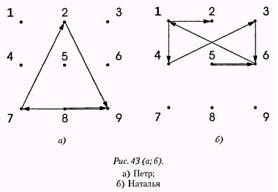

Симметрия в мандале рассматривается относительно какой-то основной линии - настоящего, будущего, цели, начала и так далее.

Бывает, что рисунок мандалы завершен, но несимметричен. Такой человек и в Божественном, и в дьявольском мире будет видеть гармонию, особенно если асимметрия мандалы сильная. Его будет швырять то в одну, то в другую сторону. У такого человека не будет объективных критериев оценки жизни. В нем как бы слиты разные половинки, и он самостоятельно не может разобраться в своей жизни. Некоторые люди сознательно создают у себя такую асимметрию, преднамеренно беря прозвища, псевдонимы, которые развязывают им руки и дают свободу действий.

Хорошо, когда мандала завершенная и симметричная, но это всегда предполагает некоторую статичность. Несимметричность фигуры мандалы позволяет больше выражать самостоятельность. Человек проявляет свободу действий, именно когда перегружена или недогружена какая-то часть мандалы. Если фигура мандалы завершенная и симметричная, то у человека все гармонично и спокойно, но это может быть тормозом в движении вперед. Всегда есть оборотная сторона.

Есть люди с очень совершенной мандалой, спокойной жизнью, однако они сами себе ищут приключения и через них реализуют себя.

Если у человека полностью завершенная и симметричная мандала, то он вынужден следовать своей мандале.

Если мандала несимметричная, ее можно сделать симметричной, используя для этого нумерологический транзит. Но транзит - это временное состояние. Просто этот момент дает возможность проявиться по-новому. Наработать же новые качества можно только постоянными упражнениями.

Человек, имеющий в мандале одну из классических фигур, должен следовать только определенной ему дорогой. Фигура накладывает обязанности. У большинства людей нет такой заданности, это дает им много возможностей для развития и совершенствования при работе со своей мандалой.

Завершенная и симметричная мандала предполагает совершенно определенную программу. Некоторые люди не выдерживают груза цели, которая дана родителями. Поэтому они меняют себе имя, фамилию или каким-то другим образом производят коррекцию, чтобы выйти из этой предопределенности.

Мандалы новых имен, прозвищ, псевдонимов надо наложить на совмещенную мандалу, изображая их другим цветом. Это даст возможность увидеть, какое действие они оказывают на изначальную совмещенную мандалу, какие качества прибавляют человеку.

**Анализ замкнутых цепей мандалы**

В первую очередь нужно определить, есть ли в мандале замкнутые цепи взаимодействия. С этой целью берем любую точку и смотрим, как движется из нее энергия, возвращается ли она назад через какие-то связи. Если энергия выходит из точки по лучам и возвращается в ту же точку, то это означает, что внутри мандалы имеется замкнутый контур. Если таких цепей много, то внутри мандалы действуют автономные энергетические системы, которые включаются в любой точке и действуют всегда одинаково.

Внимательный анализ замкнутых систем обнаруживает интересную взаимосвязь: если действие первого луча, выходящего из активизированной транзитом точки, наиболее сильное, то следующие энергетические связи будут хоть и более слабыми, но все равно действующими. Это надо учитывать при анализе нумерологических транзитов.

Замкнутая энергетическая цепь в мандале может быть воспринята нами через сочетание звуков, которые соотносятся с этими вибрациями. Таким образом, можно построить для человека индивидуальную мантру, составляя слова из слогов, содержащих нужные взаимосвязи энергий. Даже произнесение звуков, которые соотносятся с вибрациями планет, входящих в энергетическую цепь, стимулирует действие цепи. Это позволяет проявлять свою энергетику, выносить ее на другой уровень осознания. Произносить эти мантры нужно в дни включения точек замкнутого контура.

**Анализ взаимодействия вибраций нумерологического кода в мандале**

Мандала позволяет увидеть взаимосвязь жизненно важных для человека энергий, задействованных в нумерологическом коде. В совмещенной мандале отмечают девять составляющих нумерологического кода.

В мандале, приведенной на рис. 44, задействованы шесть точек (в мандалах могут быть включены и все девять точек). В данной мандале:

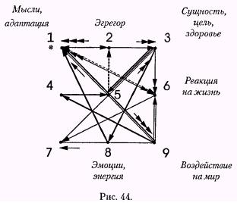

Точка 1 (Солнце) связана с ментальным телом человека и его адаптацией к настоящему моменту.

Точка 2 (Луна) - с вибрациями эгрегора. Точка 3 (Марс) - с тремя вибрациями нумерологического кода: здоровьем, целью и сущностью. Транзитное включение этой точки активизирует сразу три программы человека.

Точка 6 (Венера) - с реакцией на жизнь. Точка 8 (Уран) - с вибрациями астрального тела (эмоции и энергетика).

Точка 9 (Нептун) - с воздействием человека на мир.

Каждая вибрация нумерологического кода настраивает какую-то сферу жизни человека на определенную волну. Если в мандале на одно число настроены разные сферы жизни человека, то значение этих энергий чрезвычайно велико, так как сильно взаимовлияние этих сфер жизни друг на друга.

на физическое тело (здоровье) влияют ментальное тело, способ адаптации и эгрегор;

на астральное тело (эмоции, энергетика) влияют состояние здоровья, наличие цели и сущность человека. Однако влияние это потенциально, так как эта взаимосвязь проявляется только в мандале сущности;

на ментальное тело (мысли) влияют эгрегор, состояние здоровья, наличие цели, сущность, реакция на жизнь и сила воздействия человека на мир;

на сущность влияют ментальное тело, способ адаптации и эгрегор;

на цель в жизни человека влияют его ментальное тело, способ адаптации и эгрегор;

на адаптацию человека влияют эгрегор, состояние здоровья, наличие цели, сущность, реакция на жизнь и сила воздействия самого человека на мир;

на эгрегор влияют ментальное тело, способ адаптации;

реакция на жизнь зависит от состояния здоровья, наличия цели, силы сущности, от ментальной установки человека и способа адаптации;

воздействие на мир зависит от адаптации и ментального тела.

Сила взаимовлияния видна по количеству лучей, соединяющих эти точки. Так, мысли и адаптация влияют на воздействие на мир в три раза сильнее, чем воздействие на мир влияет на мысли и адаптацию.

Существует взаимовлияние и одностороннее влияние. Так, здоровье, цель и сущность оказывают сильное влияние на реакцию на жизнь, а реакция на жизнь не оказывает прямого влияния на здоровье, цель и сущность, но опосредованно, через ментал и адаптацию влияет на здоровье, цель и сущность, так как существует замкнутый энергетический контур 6-1-3-6, который связывает эти сферы жизни. Но поскольку существует возможность обратного влияния мыслей и адаптации на реакцию на жизнь, то человек имеет возможность сознательно, позитивным мышлением повлиять на свою реакцию на жизнь, сделать ее более благоприятной.

Наличие углубленных точек в мандале, которые влияют на элементы нумерологического кода, делает их особо значимыми, так как энергия в этих точках может застаиваться и ее следует расходовать сознательно более усиленно, направляя по лучам туда, где она будет воспринята благоприятно.

Важно обратить внимание на связь человека с эгрегором, на то, какие сферы жизни человека являются источником энергии для эгрегора. В нашем примере к точке эгрегора направлен только один луч 1-2 от точки ментального тела и адаптации. Благоприятные мысли, образы позволят наполнить эгрегор энергиями и получить от эгрегора поддержку для укрепления здоровья, определения правильной цели, развития личности, благоприятной адаптации и правильных мыслей.

В приведенном выше примере сущность, цель и здоровье настроены на одну вибрацию 3. У этого человека существует такая зависимость: стремление к какой-то цели усиливает его здоровье и помогает проявлению сущности. И наоборот, нарушение состояния здоровья или отсутствие конкретной цели отрицательно влияют на другие сферы жизни, связанные с этой вибрацией.

Энергии точек, не задействованных элементами нумерологического кода, не используются человеком непосредственно для усиления своих сфер жизни. Но тем не менее, при транзитном включении эти энергии могут быть направлены по лучам мандалы на стимуляцию элементов нумерологического кода и поддержания какой-то сферы жизни.

Например, точка 7 не нагружена элементами нумерологического кода, но от нее идет сильный луч к точке здоровья, цели и сущности (7-3). В моменты транзитного включения точки 7 следует проводить ритуал с мандалой. Для этого, настроившись на свою мандалу при помощи рисунка мандалы, следует произносить энергослоги или слова, направляющие энергии дня от точки 7 к точке 3.

Анализ мандалы позволяет увидеть, что линии сущности практически не покрыты линиями личности. Это создает препятствия и проблемы для проявления и реализации сущности человека и заставляет его использовать другие способы для реализации своей сущности через псевдонимы, принятие другого имени или применения в качестве привычных слов, которые покрывают линии сущности.

Так, например, непокрытой линии сущности 3-8 дает проявиться постоянное употребление наречия "уж", а линию 8-1 проявляют слова "память", "жизнь", "шина" и другие. Беломагическую линию 2-5 проявляет слово "любовь" и белый цвет.

**8. Мантры мандалы**

Мантра - сочетание звуков, вызывающее определенное воздействие на различные тела человека. Действие мантры связано с вибрациями звуков, сочетание которых можно представить в виде энергетических лучей мандалы, которые передают энергию от одного звука к другому, от одной точки мандалы к другой.

**Мантра луча**

С каждой точкой мандалы связаны определенное число, буква, звук. Луч мандалы - соединение двух чисел, двух букв (энергослогов). Первая буква - это точка мандалы, из которой исходит энергия, вторая буква - точка, куда эта энергия направляется.

В таблице 3 приведены некоторые энергослоги лучей мандалы, которыми можно пользоваться для усиления энергетических потоков или для того, чтобы направить выходящую из точки энергию в нужную сторону [(см. также рис. 42)](http://www.mistiki.net/07man.htm#ris1).

Приведенные энергослоги могут использоваться самостоятельно или быть ударными в словах, которые человек употребляет в своей речи.

При необходимости из энергослогов могут быть составлены мантры для активизации отдельных мандал или лучей. Выбирая слова с тем или иным энергослогом, следует ориентироваться, в первую очередь, на свою мандалу сущности. Хорошо, если слово с ударным энергослогом покрывает линии мандалы сущности, делает таким образом ее гармоничной и завершенной.

*Таблица 3*

Некоторые энергослоги числовой мандалы

|  |  |  |  |
| --- | --- | --- | --- |
| 1-2 | ай | 2-1 | ба, би |
| 1-3 | ау | 3-1 | ва, ви |
| 1-4 | аэ | 4-1 | эи, ла |
| 1-5 | ам, ах | 5-1 | да, ми |
| 1-6 | ая | 6-1 | еи |
| 1-7 | ио | 7-1 | ён |
| 1-8 | аж | 8-1 | пи |
| 1-9 | лз | 9-1 | ри |
| 2-3 | йу | 3-2 | уй |
| 2-4 | йэ, йл | 4-2 | эй |
| 2-5 | бм, ёю | 5-2 | юй, мы |
| 2-6 | йе | 6-2 | яй |
| 2-7 | йё, ыо | 7-2 | оы, ёй |
| 2-8 | йж | 8-2 | пы |
| 2-9 | ыз | 9-2 | ры |
| 3-4 | уэ | 4-3 | лу |
| 3-5 | ую | 5-3 | му |
| 3-6 | уе | 6-3 | яу |
| 3-7 | уо, во, уч | 7-3 | ок, оу |
| 3-8 | уж | 8-3 | пу |
| 3-9 | уз | 9-3 | зу |
| 4-5 | эю | 5-4 | мэ |
| 4-6 | ля | 6-4 | еэ |
| 4-7 | эо, ло | 7-4 | ол |
| 4-8 | эж | 8-4 | пэ |
| 4-9 | эр, эз | 9-4 | зэ |
| 5-6 | юэ | 6-5 | яю |
| 5-7 | юо | 7-5 | ом, ём |
| 5-8 | до | 8-5 | пю |
| 5-9 | юр | 9-5 | щю |
| 6-7 | ео | 7-6 | ён |
| 6-8 | еж | 8-6 | пе |
| 6-9 | яр | 9-6 | ре |
| 7-8 | ош | 8-7 | по |
| 7-9 | ор | 9-7 | зо |

**Мантра сущности**

Это звуковой ряд букв, которые соответствуют цифрам даты рождения. Звуки, соответствующие коду сущности, произносятся слитно со звуками сущности.

Например: 03.08.1945 + (35) - код сущности

Мантра сущности - у (3) ж (8) а (1) р (9) л (4) ю (5) + к (3) ю (5)

Надо составить наиболее благозвучный и не вызывающий негативных ассоциаций звуковой ряд и как можно чаще самому произносить его. Особенно важно усиление сущности для детей, чтобы дать им возможность раньше осознать и раскрыть свои способности и таланты. Взрослому человеку произнесение мантры сущности усилит ощущение собственной индивидуальности, поможет в процессе самосовершенствования и реализации своих планов.

**Мантра цели**

Само произнесение имени включает и активизирует цепочку энергий мандалы цели. Поэтому нам чаще всего приятно произнесение нашего имени. Если собственное имя вызывает неприятие (обычно это случается в детстве), то это признак того, что имя не соответствует сущности человека, оно не дает возможности полной реализации его потенциальных способностей. Тогда человек называет себя другим именем, которое, по его мнению, ему больше подходит. Если отождествление с именем не происходит до 14 лет, то при получении паспорта лучше сменить имя на то, которое максимально покрывает линии мандалы сущности.

Произнесение имени и отчества усиливает человека, включает энергии мандал цели и адаптации, помогая развиваться этим процессам. Коверкание имени и отчества нарушает энергопотоки, препятствует действиям человека. Это часто происходит невольно, так как при произнесении некоторых русских имен и отчеств в просторечии некоторые буквы пропадают или заменяются другими:

  Например: Виктр Иваныч, Марья Васильна и т. п. Дефекты речи человека привносят в жизнь много лишних сложностей и проблем и самому человеку, и окружающим людям. Следует как можно быстрее научить ребенка правильному произношению. Взрослый человек должен сам обратиться к логопеду.

**Мантра эгрегора**

Мантра эгрегора - это наша фамилия. Для некоторых людей она является такой индивидуальной силой, что они представляются другим людям исключительно по фамилии, и их все зовут не по имени и отчеству, а именно по фамилии.

Обращаясь за помощью к своему эгрегору, следует несколько раз произнести свою фамилию, чтобы настроиться на эту вибрацию.

Не позволяйте никому произносить неверно вашу фамилию, сразу поправляйте.

**Мантра кода сущности**

Особенно важна для любого человека мантра кода. Следует определить и как можно чаще произносить слова с ударным слогом своего кода. Это позволит человеку ярче и полнее проявиться в жизни. Хорошо, если в имени человека будет энергослог его кода.

**Мантры защиты**

Энергетические лучи могут создавать некоторые фигуры, наличие которых в мапдале говорит о том, что человек имеет защиту Высших сил или защиту от темных сил.

***Защиту Высших сил*** в мандале дает треугольник лучей 2-4-6-2. Эта защита включается при активизации любой точки этой энергетической цепи во время числового транзита или при произнесении слов, в мандале которых присутствует этот треугольник.

Действие волшебных слов "Я люблю тебя" ощущает на себе каждый человек. Не важно, кем эти слова сказаны - мамой, любимым или самому себе.

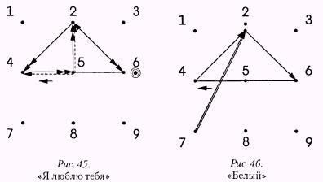

"Я люблю тебя" - 6 45245 2626=6 (Венера)

Кроме треугольника защиты, эта фраза содержит бело-магическую линию 5-2. Она в этой фразе включается дважды, усиливая момент настоящего и творя защиту именно сейчас. Чаще говорите эти слова, это угодно миру и Богу.

Треугольник энергий защиты Высших сил создается и при произнесении слова "белый", как и при ношении одежды этого цвета.

"Белый" - 26422= 7 (Сатурн)

***Защиту от сатанизма*** в мандале дает энергетический контур лучей 5-7-9-5. Этот треугольник энергий есть в слове "Здоровье".

По понятиям авестийского медицинского трактата, болезнь есть победа беса в нас. Здоровье дает защиту от сил зла и возможность личного развития. Код этого слова 4-6 указывает, что здоровье позволяет добиться любой цели.

"Здоровье" - 95797336=4 (Меркурий)

Энергетическая цепочка вибраций, которые дают защиту от сатанизма, содержится также в словах **"гормон", "гордость", "бодрость", "форма", "бордовый".**

**"Гормон"** 479576 = 2 (Луна)

Нормальная гормональная деятельность организма человека является основой его здоровья.

**"Гордость"** 47957123= 2 (Луна)

Гордость - сила духа человека. Не путать с гордыней, которая является духовной болезнью.

**"Бодрость"** 27597123=9 (Нептун)

Состояние бодрости - это энергии человека, здорового физически и духовно.

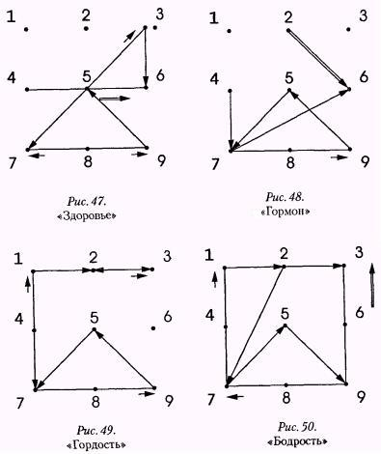

**"Форма"** 57951= 9 (Нептун)

Форма дает защиту, все бесформенное быстрее подвергается разрушению

**"Бордовый"** 27957321=9 (Нептун)

Так же как и белый цвет, создает защиту при произнесении этого слова и при использовании в одежде.

Чаще желайте друг Другу здоровья, особенно словами "Доброго здоровья!". Это пожелание создает не только защиту от сатанизма, но и компенсирует линию "родового проклятья" и накидывает так называемую "Рубашку счастья" - энергетический контур лучей 2-9-7-2

**"Доброго здоровья"** 5729747 95797336= 9 (Нептун)

**"Рубашку счастья"** дает и слово **"добро"** - 57297= 3 (Марс).

Желайте людям чаще доброго утра, доброго дня, доброго пути, доброго здоровья. Пусть наша жизнь будет наполнена добром.

Если в вашей мандале есть только два или даже один луч из этих цепочек энергий, то, проговаривая слова защиты в моменты транзитного включения любой точки этой цепи, можно включать для себя, активизировать и поддерживать энергии защиты. Даже если в мандале нет ни одного луча из этих защитных треугольников энергий, произнесение защитных слов сделает жизнь спокойнее и светлее.

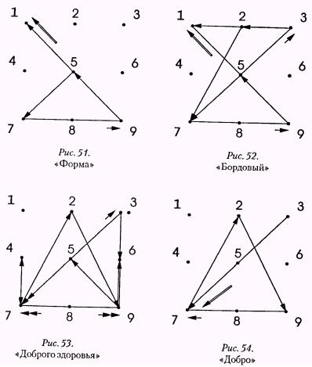

**Мандала "ключевого слова"**

Сокровенные желания человека выражаются словами: "любовь", "семья", "богатство", "успех", "счастье", "здоровье", "понимание", "карьера", "квартира" и т. п.

Если сравнить мандалу слова, формулирующего желание, со своей совмещенной мандалой, можно увидеть наличие или отсутствие совпадающих линий в мандале. Отсутствующие лучи следует наработать, освоить управление этими энергиями. Надо проговаривать выбранное вами слово в дни транзитного включения точек, создающих отсутствующие лучи.

**Выбор имени ребенку**

Имя человека во многом определяет его судьбу и жизнь. В имени все важно, начиная с его смысла, первой и последней буквы, кончая количеством букв и слогов.

Имя может рассказать о том, в чем сила человека, как и когда может проявить себя человек, что ему необходимо открыть в себе, в чем состоит его слабость, а в чем проявится рок в его жизни.

Каждое имя может поведать о том, чего будет не хватать для полного счастья человеку, будут ли подвергать человека испытаниям и проверкам и в чем это проявится. Способен ли будет человек изменяться в жизни или он будет фанатично упрям.

Нарекание именем - важный и сокровенный момент в жизни человека. Сокровенность этого момента в настоящее время почти утрачена, и родители, выбирая имя своему ребенку, ориентируются на что угодно, только не на правила мандалы.

Главное правило гласит: мандала имени (и вообще мандала личности) должна максимально повторять линии мандалы сущности, давая возможность реализации жизненной задачи человека, его способностей и талантов.

О возможностях человека говорит дата его рождения или мандала сущности.

Выбрав из большого количества имен те, что позволяют проявиться родившейся сущности, надо остановиться на тех именах, которые помогут избежать некоторых проблем входящему в мир человеку и его потомкам.

Во-первых, обращают внимание на наличие в совмещенной мандале (вместе с потенциальным именем) отрезков линии прошлого (1-4 и 4-7). Если в мандалах отчества и фамилии этих линий нет, то, выбрав имя, где эти энергетические связи присутствуют, вы прервете порочную цепь давних родовых проклятий и дадите возможность ребенку жить полноценной жизнью.

Во- вторых, желательно, чтобы число имени было равно числу сущности. Это создаст более благоприятные условия для развития и реализации человека, поможет избежать не нужных препятствий на жизненном пути.

И, в третьих, желательно, чтобы из некоторого количества имён ребенок сам выбрал себе имя, сам определил себе цель. Как это ни странно, но младенец способен это сделать, если правильно провести старинный ритуал выбора имени. Человек имеет право сам выбрать себе имя.

**Ритуал выбора имени самим новорожденным**

Ребенок свое личное имя должен выбирать сам. Ритуал выбора имени новорожденным проводят на девятый день после рождения. Ведь и на девятый день после смерти человека проводят поминки по нему, по его имени, и снимают с человека его имя. А на 9-й день после рождения человека происходит выбор его личного имени. Ребенок должен находиться с кем-то в комнате и лежать в центре равнобедренного треугольника, образованного из трех свечей. Голова мальчика должна быть направлена к вершине треугольника, ориентированного на север, голова девочки - на запад, а вершина треугольников из свечей направлена на восток. В соседней комнате при открытых дверях родители или родственники постепенно выкликают разные имена, и на каком-то одном из имен ребенок должен закричать. Так он сам выберет себе имя.

**9. Работа с мандалой через нумерологические транзиты**

Нумерологические транзиты творят судьбу человека. В каждый момент времени (год, месяц, день) включаются числовые вибрации, на которые реагирует наша энергетическая сущность, проявленная в мандале.

Момент времени длиною в год настраивает человека на определенную деятельность. Вибрация, которая управляет процессами года, рассчитывается на момент соляра. Соляром называется день и месяц рождения текущего года жизни, когда Солнце возвращается в ту точку Зодиака, в которой оно было в момент рождения человека.

Это - особый день, который закладывает на целый год самостоятельный ритм, взаимодействующий с разными изначальными точками мандалы.

Например, число соляр человека, родившегося 3 августа, в 2000 году будет 4.3.08.2000 = 13 = 1 + 3 = 4

Каждый год человеку дается возможность научиться пользоваться какими-то потоками энергии, включить их в свою энергосистему, чтобы позже использовать их при транзитном включении. Само число года (4) склоняет человека жить в вибрациях этого числа и решать определенные задачи. Любая вибрация года склоняет нас к тому или иному действию и предоставляет возможность подпитаться этой энергией, реализовать ее в своей судьбе.

Чередование вибраций лет позволяет жить гармонично, если мы будем себя слушать. В этом случае наши желания будут соответствовать настрою года, который на интуитивном уровне как раз и обусловлен включением и чередованием этих энергий.

Ниже приведены характеристики чисел года соляра. Эти характеристики можно применить и ко дню, несущему ту же вибрацию, только действие ее будет более кратковременным, всего в течение одного дня.

**Характеристики чисел года соляра**

**Число года - 1** (Солнце). Можно и нужно начинать новые дела. Год, благоприятный для принятия ответственных решений в жизни. В год включения точки 1 надо быть самостоятельным. Это год творческих программ, когда человеку ко всему следует относиться творчески. Надо определить себе цель, потому что год дает возможность прямых действий для достижения одной-единственной цели. Причем решения нужно принимать быстро.

Год Солнца нельзя пропускать без внимания. В этот год мы предоставлены сами себе. Над нами нет опеки, и мы можем развиваться самостоятельно, без помощи извне. Очень важный год для самореализации.

В день, когда включается точка 1, хорошо начинать дела, вступать в сообщества, активно и творчески проявляться.

**Число года - 2** (Луна). Год принесет контрасты и неустойчивость в жизни. Ситуация в течение года все время заставляет человека выбирать. Человек постоянно взвешивает, колеблется, оценивает все. Это год планирования. Достаточно слабый год, поэтому следует избегать активных действий, лучше быть наблюдателем и просто оценивать ситуацию. Если жить активно, то можно наделать много ошибок, так как в этот год человек очень податлив как на светлое, так и на темное. Он постоянно колеблется между светом и тьмой.

День, который несет вибрацию 2, делает человека восприимчивым и заставляет реагировать на различные раздражители.

**Число года - 3** (Марс). Год склоняет к активности и дает возможность приложения сил. Способствует инициативе и призывает к включению в разнообразные дела. Год Марса очень благоприятен для путешествий.

В год и день, несущие вибрацию 3, разрешаются острые и кризисные ситуации. День дает проявление напора и натиска в разной степени у разных людей.

Для человека, у которого эта вибрация задействована несколько раз, может быть экстремальным годом. Если человек в этот год будет вести пассивный образ жизни и не расходовать данную энергию, это принесет ему массу неприятных, очень чувствительных для него ударов.

Если точка 3 в мандале имеет малое количество выходящих лучей, то для такого человека год будет чуть активнее, чем обычно, но не более.

**Число года - 4** (Меркурий). Год благоприятный для предпринимательства, завязывания контактов, для обучения и получения информации. В этот год нельзя принимать кардинальных и важных решений, особенно это касается дня. Год и день 4 несут опасность обманов, денежных махинаций. Поэтому лучше в этот год и день ни на что не решаться, так как вас часто могут заставить сделать то, что вы не хотите делать. Для человека с сильно включенной и углубленной точкой 4 в мандале это может быть годом тяжелого труда, когда от человека потребуется большая отдача как от посредника. Есть опасность стать "козлом отпущения".

**Число года - 5** (Юпитер). Это год активного расширения, включения в социальную жизнь. В лучшем случае этот год даст возможность активного распространения своего влияния, личного могущества, усилит воздействие человека на общество. Год и день 5 дают возможность упрочить свое благополучие, получить достойное вознаграждение за свой труд.

**Число года - 6** (Венера). Год несет комфорт и гармонию. Может стать годом отдыха, когда все стабилизируется и можно будет передохнуть. В худшем случае год может лишить инициативы, активности, подчинить лени. В этот год не следует активно действовать, но благоприятно составление проектов и планов. Особенно опасно в такие год и день рисковать. Риск во время включения точки 6 противопоказан. Также следует избегать активных эмоций, а инициатива не только нежелательна, но и опасна.

**Число года - 7** (Сатурн). Этот год благоприятен для исследования, учения, когда можно определить и поставить цель, внутренний стержень, заложить фундамент на будущее. Человек, работающий над собой, может в этот год добиться очень многого. В худшем случае этот год может принести расторжение связей, одиночество, мрачность, болезнь. Человека могут изолировать.

**Число года - 8** (Уран). Непредсказуемый и авантюрный год. Если человек нормально использовал энергию предыдущего года, заложил фундамент, теперь можно предпринять какие-то неожиданные действия. В этот год не следует ничего планировать, могут свалиться неожиданные неприятности со всех сторон и всевозможные удары. Но могут быть и приятные перемены. В год Урана может случиться все что угодно. Могут чередоваться и удары, и приятные неожиданности. Год дает возможность выйти за рамки привычной жизни, внести в нее что-то новое.

День 8 дает возможность включить новые факторы в жизни. Может ввести в нашу жизнь новых людей, надо быть готовым к этому и не бежать от новых связей в этот день. День и год 8 могут принести уникальные явления, показать нам другой, незнакомый образ жизни. Экстремальные ситуации могут позволить выйти за рамки привычного ритма. Надо не бояться этого, а отнестись с интересом к новым возможностям. Особенно это важно для тех, у кого в мандале точка 8 не включена. В этот год и день она включается локально, и надо этим воспользоваться, чтобы подпитаться и использовать возможность выйти на другой уровень.

**Число года - 9** (Нептун). Такой год можно назвать просто фантастическим. Появляется возможность воплотить все ожидания, надежды, мечты. Год Нептуна подводит итоги внутренней работы, которая происходила у человека в предыдущие годы. Такой год может расширить сознание человека до космических пределов, дать возможность выйти на новый круг жизни. Год может стать годом необыкновенной любви или принести в жизнь чувство Высшей гармонии и Высшей любви.

Однако в год Нептуна человек податлив на внушение. Люди и обстоятельства могут сковать инициативу человека до такой степени, что потеряется ощущение самого себя. В этот год следует отказаться от алкоголя, наркотиков, всего, что вводит в иллюзорное состояние. Иначе год может стать годом обманутых надежд и страхов. В этот год многих людей посещают необычные мечты и желания, что превращает жизнь в погоню за призраком.

То же касается и дня 9, хотя энергии дня включаются настолько мимолетно, что есть опасность их не почувствовать.

**Собственный ритм человека**

Числовой ритм лет от 1 до 9 включает последовательность важных для судьбы человека событий, поступков, дел. Эта последовательность складывается из чисел, которые в нумерологическом коде определяют вибрации здоровья, эмоций, мыслей, сущности, цели, адаптации, эгрегора, реакции и воздействия на мир. В год включения какой-то точки происходит усиление ее влияния по лучам мандалы на другие точки, то есть сильнее действуют выходящие лучи.

В нашем примере этот числовой ряд будет следующим:

Год соляра числа 1 - год ментального плана и адаптации. Человек должен развивать свою память, заниматься умственной деятельностью.

В год числа 2 включаются энергии эгрегора. В этот год легче наладить с ним связь.

Год числа 3 - самый важный для этого человека, он включает вибрации здоровья, цели и сущности.

Год числа 6 - это год коррекции своей реакции на жизнь.

Год числа 8 - это год астрального тела, эмоций и энергетики. Важен потому, что эта точка независима на внешнем уровне (у нее нет входящих и выходящих лучей в мандале личности; ([см. рис. 7](http://www.mistiki.net/03man.htm#ris7)). Только раз в девять лет происходит включение и наполнение энергией этой точки.

В год числа 9 проявляются все возможности золотого алхимического числа человека. Это год его влияния на мир, события, возможность коррекции своей судьбы.

**Звуки года**

Число года активизирует действие соответствующей точки числовой мандалы. Действие вибрации этого числа для человека происходит в первую очередь по тем выходящим лучам, которые есть в мандале. Но потенциально эта включенная точка может распространять свою энергию к любой другой точке мандалы. Направит энергию в нужную точку энергослог, который содержит в себе связь нужных энергий. Произносить эти энергослоги и слова с ударными энергослогами надо в день включения вибрации числа года.

**Мандала соляра**

Мандала соляра - это изображение дня и месяца рождения человека с текущим годом. Код соляра - это сумма числа мандалы соляра и последнего числа года. Например, 01.01.2001 = 5. Код соляра 51.

В ушедшем столетии людям давалась возможность наработки энергий всех лучей, выходящих из точки 9. Например, 1910..., 1920..., 1990..., Число 9 - это вибрация высшей гармонии, и лучи из нее - это гармонизация всех уровней нашей жизни, от "1" - духа до "8" - преображения. Этот путь человечество прошло за прошедшие сто лет. Новое тысячелетие задает новую программу развития человечества на ментальном уровне.

Числа года будут начинаться с цифры 2, это вибрации, на которые настроено наше подсознание и эмоции. В начале нового тысячелетия включение всех людей в новые ментальные процессы (два ноля между крайними цифрами года) будет происходить очень сильно. Будет дана возможность учиться пользоваться своим подсознанием, управлять эмоциями и своей энергетикой.

В 2000 году, когда в числе года было три ноля, включение в новые эволюционные процессы мира было чрезвычайно сильным и важным.

Коды соляров в 2001 году: 11, 21, 31, 41, 51, 61, 71, 81, 91. Это значит, что каждый человек в этом году должен привнести в мир что-то особое, что связано с этими цифрами.

Чтобы определить, что требуется от человека, например, в 2001 году, следует от цифры кода своего соляра отнять число, кратное промежуточному числу кода сущности. Полученную разницу чисел следует проанализировать по всем законам нумерологии. Разность чисел может быть как положительным числом, так и отрицательным.

Положительное число разности укажет на то, что человеку надо стремиться приобрести в этом году, чтобы соответствовать новым энергиям времени.

Отрицательное число разности говорит, от чего человек может и должен освободиться в этом году, чтобы, вступая в новое время, быть готовым к необходимым переменам.

Любое число надо привести либо путем вычитания, либо деления на число 9 (или кратное ему) и трактовать в зависимости от числа и того значения, которое это число имеет для самого человека (здоровье, цель и пр.).

Например:

код соляра 2001 года = 03+08+2001 = 14 = 5. Код равен **51**.

Код сущности = 03+08+1945 = 30 = 3. Промежуточное число кода равно **30**.

51-30 = **+21**

21 = 2+1 = 3 или 21-18 = **3** (Марс).

В нашем примере вибрация числа 3 связана со здоровьем, целью и сущностью человека. Значит, в 2001 году человек должен заниматься укреплением своего здоровья, стремиться к достижению поставленных целей, проявлять свою сущность.

Преобразование и трактовка отрицательного числа проводится так же, как и положительного.

Например:

Промежуточное число кода сущности = **41**

Код соляра 2001 года = **07+01 +2001 = 11 = 2.** Код равен 21.

21-41 = -20 = -2

или 20-18 = 2 (Луна).

Пример с отрицательным числом разницы кодов (-20) получен в результате вычитания. Если, например, это число здоровья, то человек должен заниматься очищением своего тела, если это вибрация ментала - пересматривать свои взгляды на жизнь и т. п.

**Наложение мандалы соляра на мандалу сущности**

Мандалу соляра с кодом следует наложить на мандалу сущности, изобразив мандалу соляра другим цветом. Это даст возможность увидеть новые лучи, входящие или выходящие из мандалы сущности, которые укажут новые возможности развития сущности в этом году и программу судьбы на предстоящий год.

**Работа с мандалой текущего дня**

Мандала любого дня текущего года показывает рисунок энергетических потоков этого дня, той энергии, в потоках которой в этот день живет и действует человек. Лучи мандалы дня могут повторять лучи совмещенной мандалы или любой другой мандалы (сущности, цели и пр.), а могут открывать возможности использования других энергий, которых не было в изначальных мандалах.

Можно наложить мандалу дня на свои мандалы, лучше на мандалу сущности или цели. Если совместить мандалу дня и мандалу сущности, человек получает возможность заранее определить дни, в которые он может совершенствовать себя или лучше проявить себя и свои способности. Если совместить мандалу дня с мандалой имени (цели), то есть возможность найти дни, в которые будет легче добиться желаемых результатов.

Например, Татьяна 2123661 = 21 = 3

**Мандала имени Татьяна (**[**см. рис. 4**](http://www.mistiki.net/02man.htm#ris4)**)**

Существуют дни года, которые покрывают дни мандалы имени, усиливая человека в его движении к достижению цели. Для Татьяны это 12, 21 и 23 - числа любого месяца, которые включают энергии изначальной мандалы цели . 31-го числа каждого месяца усиливается (включается) линия кода мандалы имени -31, как и -31, 13.01,23.01. Еще существуют дни, в которые включаются другие лучи мандалы цели. Это 2.01, 10.2, 1.02, 21.02, 12.03, 23.06, 6.06, 3.06. В эти дни, а также в дни, когда код дня будет 12 или 32, мандала цели имени Татьяна будет усилена. Можно помочь этому процессу, усиливая включенные в этот день лучи мандалы произнесением энергослогов или слов этого луча.

Кроме того, мандалы отдельных дней года будут создавать с мандалой цели какие-то фигуры или замкнутые контуры энергии, которая движется в одном направлении, лучше - по часовой стрелке.

Дни месяца, в которые включается первая цифра мандалы цели или цифра кода цели, кода сущности, число здоровья, или золотое число, требуют особого внимания и практик по стимуляции потоков энергии, выходящих из этой точки.

В мандале цели имени Татьяна 2-го числа и во все дни с 20-го по 29-е число любого месяца включается первая цифра имени. Из включенной точки энергия идет не только по лучу мандалы дня, но и во все стороны, в том числе 2-1 и 2-3 и т.д. В эти дни Татьяне хорошо начинать любые дела, это может обеспечить успех.

В дни включения точки 6, то есть 6-го числа любого месяца, хорошо завершать дела по лучу 6-1, направив энергию дня энергослогом 6-1 (еа, еи, на, ни, ес, яс) по данному лучу.

Таким же образом выбираются дни для реализации сущности и программы судьбы, совмещая мандалу текущего дня и мандалу сущности. Нужные лучи энергии всегда стимулируются энергослогами или словами с ударными слогами.

**10. Работа со словом**

**Энергетика слова**

Слова, которые мы произносим или пишем и с помощью которых мы думаем, несут в себе огромный энергетический заряд. Слова непосредственно воздействуют на все три тела (физическое, астральное, ментальное) и могут сбалансировать их. Произнося какие-либо звуки, можно настроиться на определенный орган, почистить его и наполнить энергией. Используя с помощью мандалы необходимые и полезные именно вам слова, можно улучшить свою жизнь.

Надо постараться определить и понять слова, которые мы чаще всего используем в своем лексиконе, и найти их энергетический смысл. Очень часто на подсознательном уровне мы выбираем именно те слова или звуки, которые действуют на нас положительным образом, но бывает и по-другому. Такие слова, как "нет" и "все", рвут энергетику. Нужно говорить: "Да, это хорошо, но...".

Полезно любое пение, особенно важно распевать гласные звуки. Все гласные звуки являются целебными и придают органам новое качество. Так называемое тирольское пение лечит тромбофлебит, благоприятно воздействует на сосуды. Свист оказывает очень тонкое воздействие на уровне энергетических каналов. Когда человек свистит, он у себя пробивает энергетические пробки. Но если это делать в присутствии других людей, то эти пробки могут закупорить другого человека. Поэтому свистеть лучше в одиночестве или на природе. Часто то, что полезно одному человеку, бывает разрушительным для другого.

**Исцеляющие звуки**

Исцеляющие звуки даны человеку для самоисцеления и саморегуляции. Особенно благоприятно произносить их на растущей Луне в 4, 6 и 7-й лунные дни. Хотя благотворное действие они оказывают всегда.

Звуковые упражнения надо делать умеренно и понемножку. Каждый может петь, как ему захочется: можно петь прерывисто, можно петь на одной ноте. То есть каждый находит свою манеру пения, свои тон и частоту.

Каждый звук имеет свой цвет. Постарайтесь почувствовать сами, какой у вас возникает цвет при произнесении звуков.

**Звук "И"- это вибрации числа 1 (Солнце).** Долгое и протяжное пение звука "И" стимулирует головной мозг, глаза, нос. Можно им лечить насморки, гаймориты и воспаления глаз. Он стимулирует гипофиз, щитовидную *железу и все элементы черепа*. При пении звука "И" эти органы и череп вибрируют. Когда человек достаточно долго поет этот звук, он начинает ощущать радостное возбуждение. Это хорошее средство против плохого настроения. Распевание звука "И" усиливает настрой человека на высшие духовные планы, способствует самоосознанию и самосовершенствованию человека, открывает и усиливает его творческие возможности.

**Звук "О"- это вибрации числа 7 (Сатурн).** Это главный гармонизирующий звук, который управляет временем. У всех народов существуют слова, которые несут вибрацию звука "О" и тем самым позволяют подключиться к универсальной *гармонизирующей* вибрации. Чем больше звука "О" в словах, тем больше в словах гармонии. Распевание звука "О" способствует концентрации на чем-либо, он структурирует сознание, энергопотоки человека, позволяя сосредоточиться на главном.

**Очень важный звук - "НГ" - это вибрации чисел 6-4 (Венера-Меркурий).** Помогает настроиться на информацию, которая способствует достижению поставленной цели. Произнесение этого звука стимулирует гипофиз и расширяет творческие возможности человека.

**Звук "Е" - это вибрации числа 6 (Венера).** При пении звука "Е" возникает ощущение зеленого цвета. Зеленый цвет - срединный. В радуге он уравновешивает все остальные цвета и оказывает гармонизирующее воздействие. Это цвет жизни. При произнесении звука "Е" стимулируются горло, паращитовидная железа, трахея. Звук "Е" надо стараться петь на высоких тонах. Распевание этого звука настраивает человека на чувство любви к миру и к людям, оно дает ощущение стабильности, покоя и удовлетворения.

**Звук "A" - это вибрации числа 1 (Солнце).** Звук, дающий и отдающий энергию. Произносить его нужно так, как будто вы укачиваете ребенка. Долгое "А" чистит человека, снимает напряжение и дает почти такой же результат, как и покаяние. Звук "А" стимулирует верхнюю часть легких. При всех легочных заболеваниях полезно его произносить. Распевая звук "А", человек настраивается на высшие духовные сферы, усиливая свои творческие возможности и их реализацию.

**Звук "У" - это вибрации числа 3 (Марс).** Он наполняет человека мудростью, так как в слове "мудрость" этот слог ударный. Распевание звука "У" дает человеку прилив сил и энергии для активной деятельности, усиливает динамику его жизни.

**Звук "МН" - это вибрации чисел 5-6 (Юпитер-Венера).** Луч этой энергии приносит в жизнь благополучие и достаток. Его произнесение упрощает жизнь, в затруднительных ситуациях мы часто лечимся этим звуком. Эти вибрации словно расщепляют все на составные части, мы начинаем видеть отдельные фрагменты, в которых уже легче разобраться.

**Звук "Э" - это вибрации числа 4 (Меркурий).** Распевание этого звука делает человека коммуникабельным, усиливает сообразительность и предприимчивость.

**Звук "ЮЯ"- это вибрация чисел 5-6 (Юпитер-Венера).** Очень благотворно действует на почки и мочевой пузырь, чистит и наполняет их энергией. Распевание этого звука помогает лучше адаптироваться в социальной среде, достичь желаемого.

**Звук "ИЯ" - это вибрации чисел 1-6 (Солнце-Венера).** Благотворно действует на энергетическом плане на чакру Анахата, а на физическом плане - на сердце. Распевание этого звука усиливает связь с Ангелом-хранителем, способствует более гармоничному восприятию себя в мире.

**Звук "Ю" - это вибрации числа 5 (Юпитер).** Благотворно действует на почки и мочевой пузырь, снимает болевые спазмы. Распевание этого звука открывает новые горизонты в жизни, способствует благополучию.

**Звук "СИ"- это усиленная вибрация числа 1 (Солнце).** Снимает напряжение. Когда человек напуган чем-то, звук "СИ" снимает напряжение, которое колеблет тонкие верхние оболочки нашего энергетического поля. Распевание этого звука повышает самосознание, способствует духовному развитию.

**Звук "ОЙ" - это вибрации чисел 7-2 (Сатурн- Луна).** Этот звук можно подвывать. Благотворно действует на прямую кишку. Лечит геморрой. Распевание этого звука приводит в сознание при обмороках и глубоких медитациях, структурирует внутреннюю энергетику и помогает понять внутреннее состояние в конкретный момент времени.

**Звук "МПОМ" - это энергетическая замкнутая цепочка вибраций 5-8-7-5.** Его надо произносить так, как будто вы играете на трубе. Он благотворно действует на сердце. Распевание этого звука создает временную защиту от воздействия темных сил, помогает настоять на своем и использовать возможности настоящего момента.

**Звук "ПА" - это вибрации чисел 8-1 (Уран - Солнце).** Поется на одном дыхании. Способствует активизации работы сердца в щадящем режиме. Сердце может болеть и при недостатке энергии, и при избытке, поэтому вам надо попробовать разные способы распевания этого звука и выбрать такой способ, который больше подходит. Распевание этого звука стимулирует активизацию мышления и поведения и помогает в обретении уверенности в себе.

**Звук "ПЕОХО" - это энергетическая цепочка вибрации чисел 8-6-7-5-7.** Очень благотворно действует на дыхание. На выдохе звук "ОХО" производит такое же очищающее действие, как при выдыхании звука "ХА". Этот звук активизирует деятельность сердца. Распевание этого звука открывает новые возможности в любви, улучшает супружеские отношения, дает чувство устойчивости.

**Звук -"ЭУОАИЫАОМ" - это энергетическая цепочка вибрации чисел 4-3-7-1-1-2-1-7-5.** Его надо петь над человеком, который потерял сознание, а также петь самому человеку при потере сил. Сначала надо научиться произносить все звуки отдельно, правильно и чисто, без напряжения, а затем перейти к их слитному пропеванию. Распевание этих звуков способствует личному развитию, гармонизации сознания и подсознания и мудрому отношению к жизни.

**Звук "ОЕ",- это вибрации чисел 7-6 (Сатурн-Венера).** Это очень целебный и очищающий звук. Распевание этого звука улучшает партнерские отношения, дает выход из внутреннего тупика.

**Звук "НГОНГ",- это энергетическая цепочка вибраций 6-4-7-6-4.** Благотворно действует на желудок, печень и солнечное сплетение. Распевание этого звука помогает улучшить семейные отношения и получить большую свободу в достижении цели. Это самый важный звук, который надо освоить и произвольно его произносить. Надо сконцентрироваться на первых буквах. Звук "Н" начинать произносить с мычания, звук должен выходить из всех отверстий в голове, должны вибрировать мочки ушей, кончик носа. Этот звук благотворно влияет на печень, желудок, мозг и оживляет внутренние голосовые связки, которые важны для правильного произношения молитв и мантр. Внутренние голосовые связки оживают, начинают дышать, и именно с их помощью мы должны читать молитвы, которые произносим без включения в их смысл. Молитвы читаются как бы изнутри, и часто слова неразличимы, так как гудят эти звуки. Произнесение даже отдельных частей этого звука является целебным. Чистое, серебристое произнесение этого звука лечит гайморит. Более гнусавое произнесение открывает евстахиевы трубы в голове, а если у человека открыты эти трубы, то он слышит музыку Небесных сфер, в нем проявляется способность воспринимать те вибрации, которые обычно не слышны. Вы сможете услышать звон колокола в голове или целую органную симфонию. Это говорит о том, что вы стали воспринимать очень тонкие, несущие жизнь звуки, произошло расширение сознания и вы вышли на новый этап развития. Когда вы произносите звук "НГОНГ", он должен исходить из головы, но в то же время должно вибрировать все тело, и вы должны чувствовать, как энергетическое поле вокруг вас вибрирует в ритме этого звука. Ваша голова становится инструментом, который производит этот звук и создает подобное поле вокруг себя. При произнесении звука "НГОНГ" создаются условия для активизации одновременной работы правого и левого полушарий мозга.

**Особенно важные звуки для настройки тонких тел**

Слова действуют не только на слушающего человека, но и на самого говорящего. Звуки действуют не только на органы физического тела, но и на тонкие тела.

**Звук "ЕЮЯ"** оказывает влияние на физическое тело, очищает, гармонизирует. Его следует произносить во 2, 8, 9, 11, 14, 15, 18, 20, 23, 25, 26 и 29-й лунные дни и в дни поста.

**Звук "АУОУМ".** Его надо произносить так, как будто звучит колокол, очень полно, с очень сильной артикуляцией. Этот звук очищает и наполняет энергией ментальное тело. Работать с этим звуком следует в 1, 4, 6, 8, 9, 12, 18, 19, 22, 23, 25 и 27-й лунные дни.

**Звук "ИАЭЕЙИ"** гармонизирует астральное тело. Произнесение части этого звука - "ЭЕЙ", производит шоковое воздействие. Поэтому обращение "ЭЙ!" нам так неприятно, в этот момент мы становимся более доступными и уязвимыми. Самому человеку надо произносить звук "ИАЭ-ЕЙИ" так, чтобы выделялся каждый слог. Произносимый таким образом, этот звук гармонизирует и успокаивает наши эмоции и энергетику. Наиболее благоприятно распевать этот звук в 3, 11, 12, 28 и 30-й лунные дни.

**Согласительные слова**

Соглашаясь с чем-нибудь, мы часто говорим такие слова, как "да","так", "ага".

**"Да"** -5+1= 6 (Венера). Это слово несет гармонию, означает согласие с тем, что вам предлагают. Люди, которые часто говорят слово "да", живут в большей гармонии с миром, нежели те, кто говорит слово "нет".

Некоторые мужчины, соглашаясь, говорят слово **"пойдёт".** Это энергетическая цепочка вибраций чисел 8+7+2+5+6+2 = 30 = 3 ( Марс ). Слово открывает путь к действию. Это активное, благоприятное действие (2-5).

Многие люди говорят **"ладно"** в ответ на предложение. "Ладно" это 4+1+5+6+7 = 23 = 5 (Юпитер). Это слово закона. Вы как бы сохраняете предложенную вам законную форму.

Слово **"Хорошо"** это 5+7+9+7+8+7 = 43 = 7 (Сатурн), законченная система, которая имеет стержень, основу. Если вы получили предложение, то словом "хорошо" вы закрепляете это предложение.

Слово **"Надо"** это 6+1 +5+7 = 19 = 1 ( Солнце). Это одухотворение того, что необходимо сделать.

Слово **"Достаточно"** это 5+7+1+2+1+2+7+7+6+7 = 45 = 9 (Нептун). Оно означает, кроме высшей гармонии, еще и иллюзии и обман. Говоря "достаточно", мы напускаем "туман", но оставляем надежду другому человеку.

Слово **"Здорово"** это 9+5+7+9+7+3+7 = 47 = 11 = 2 (Луна). Это слово на энергетическом уровне дает защиту от темных сил.

**Запретительные слова**

Когда человек не желает дальше вести разговор или он все понял и сделал свой выбор, то он говорит слово "ВСЕ".

**"Всё"** это 3+1+7 = 11 = 2 (Луна). То есть человек, по его мнению, достаточно получил информации для выбора и принятия решения. Очень часто люди говорят это слово не к месту. Тогда оно проявляет свою разрушительную силу. Слово "всё" надо говорить только в том случае, когда вы действительно приняли окончательное решение. Употребление его всуе приносит большой вред - лишает энергии дальнейший разговор, ставит барьер в общении.

**"Не пойдет"** это 6+6+8+7+2+5+7+2 = 43 = 7 (Сатурн). Это словосочетание дает остановку движения, оно означает стабильность и стационарность. Этими словами вы сразу останавливаете предложение, которое вам делают.

**"Плохо"** это 8+4+7+5+7 = 31 = 4 (Меркурий). Само по себе это слово связи. Оно определяет качество, но не останавливает движение. Оно предоставляет возможность сделать что-либо хорошо, и не лишает человека возможности исправить положение.

**"Нет"** это 6+6+2 = 14 = 5 (Юпитер). Самое важное, самое главное запретительное слово. Употребление этого слова не к месту действует губительно и разрушительно. Слово "нет" - это законный ответ. Его нужно говорить только тогда, когда мы точно знаем, что другого варианта быть не может. Часто некоторые люди говорят это слово почти перед каждым предложением. Так, могут говорить: "Нет, это прекрасно", или "Нет, нет, это великолепно", или: "Нет, это мне нравится". Тем самым человек нарушает гармонию общения. Обычно люди, которые часто и много говорят "нет", имеют в жизни мало шансов на успех. Они всегда недовольны своей жизнью, так как сами постоянно разрушают ее, чуть ли не ежеминутно. Если начнете удерживать себя от этого слова, то сразу почувствуете, насколько легче стало жить. А сказанное к месту "нет" будет иметь очень большой вес.

Выражение **"Фиг тебе"** это 5+1+4+2+6+2+6 = 26 = 8 (Уран). Этим словосочетанием мы изменяем ситуацию, давая возможность проявиться неожиданностям и случайностям. Говоря эти слова, обычно складывают фигу, это защищает от несчастных случаев. Так мы закрываемся и не допускаем человека к себе.

Словосочетание **"Не так"** - это 6+6+2+1+3 = 18 = 9 (Нептун). Слабое запретительное слово. Так же как и слово "плохо", оно дает качественную оценку и надежду. Если вы сказали: "Не так, тогда как?", это скорее приостановка, а не запрет.

**Слова призыва и защиты**

Очень часто мы говорим слова, которые помогают в трудных ситуациях. Мы произносим их, не понимая смысла. Раньше почти все были атеистами, но все равно говорили:

"Господи, помоги, прости", "Господи, спаси, благослови". Нам становится легче, так как чувствуем, что получаем от этого поддержку и защиту.

Чудесное слово **"Аминь"** это 1+5+1+6+3 = 16 = 7 (Сатурн). Словом "аминь" заканчивается молитва. Оно концентрирует силы слов молитвы. Трижды произнесенное слово "аминь" трижды усиливает молитву.

**"Господи, прости"** это 4+7+1+8+1+5+1+8+9+7+1+2+1 = 55 = 10"1(Солнце). Прощение лично себя за свои вольные или невольные грехи.

**"Господи, спаси"** это 4+7+1+8+7+5+1+1+8+1+1+1 = 45 = 9 (Нептун). Спаси от обмана и иллюзий и приведи к высшей гармонии, убереги от несчастного случая (1-8-1).

**"Господи, сохрани"** - это 4+7+1+8+7+5+1+1+7+5+9+1+6+1 = 63 = 9(Нептун). Говоря так, просят спасти от обмана и иллюзий на жизненном пути (5-9-1).

**"Господи, благослови"** это 4+7+1+8+7+5+1+2+4+1+4+7+1+4+7+3+1 = 67 = 13 = 4 (Меркурий). Благослови на пути искупления ошибок прошлого, сними родовые проклятия (4-1-1-7-1-4-7)и поддержи на правильном пути (7-3-1).

Очень часто мы говорим: **"Господи, помоги"** это 4+7+1+8+7+5+1+8+7+5+7+4+1 = 65 = 11 = 2 (Луна). Мы обращаемся к Господу, но выбор все равно должны сделать сами. И эти слова помогают нам сделать правильный выбор.

Призыв, который мы произносим с целью обрести гармонию, утвердиться в ней, - **"Слава тебе, Господи!"** это 1+4+1+3+1+2+6+2+6+4+7+1+8+7+5+1 = 59 = 14-5 (Юпитер). Таким образом, мы признаем авторитет Бога и подтверждаем свое следование за ним.

**"Аз есмь"** это 1+9+6+1+5+3 = 25 = 7 (Сатурн). Главная защитная формула, которую может использовать человек, чтобы на него не воздействовали. Это выражение следует произносить про себя. При этом язык должен быть прижат к небу, это создает так называемый "верхний" энергетический замок. Допустим, кто-то на вас напирает, а вы в это время молчите и делаете "верхний" замок, произнеся про себя слова: "Аз есмь". При этом вы обретаете высшую мудрость и смягчаете ту ситуацию, в которой находитесь.

**"Чур меня"** это 7+3+9+5+6+6+6 = 42 = 6 (Венера). Это очень сильная древнеязыческая формула. Если вы, входя в помещение, знаете, что будете находиться под неприятным надзором, то, переступая порог, надо сказать: "Чур меня". Порог переступайте "счастливой" ногой: мужчина - правой, женщина - левой. Вы с удивлением заметите, что вокруг вас все будет оставаться как будто неподвижным, хотя вы можете находиться в центре ссоры, но она вас не заденет. Вы останетесь спокойным и не подвергнетесь воздействию низких отрицательных вибраций. На вас как бы набрасывается покрывало вашей гармонии.

**Слова-паразиты**

**"Вот"** это 3+7+2 = 12 = 3 (Марс). Позволяет активно отстаивать свою точку зрения, настаивать на своем. Частое и не к месту использование этого слова выдает в человеке комплексы, неуверенность в себе. Чрезмерная энергетика Mapса вызывает ответное раздражение.

Выражение **"Как бы"** это 3+1+3+2+2 = 11 = 2 (Луна). С точки зрения взаимодействия энергии, это выражение является противоречивым. Слово "как" создает энергию движения вперед, а слово "бы" останавливает это движение и создает сильное колебание, торможение и неуверенность, оно препятствует правильному выбору.

**"Значит"** это 9+6+1+7+1+2 = 26 = 8 (Уран). Это слово обращает человека к прошлому опыту и дает возможность принимать правильные решения в настоящем. Ураническая энергия слова требует каждый раз проявления оригинального подхода. Использование этого слова часто и не к месту вызывает чувство неудовлетворенности и беспокойства, которые приводят к желанию прекратить разговор.

**Компенсация основных линий мандалы с помощью слов**

Мандала дает возможность исследовать слова, открывает сокровенный смысл и действие того или иного слова.

Мы можем не только услышать и понять смысл слова, но и увидеть, через какие силы проявляется энергетика этого слова. Слово станет зримым.

При анализе любого слова необходимо обращать внимание на проявленность основных линий мандалы.

**Линия прошлого 1-4-7**

Соответствует энергиям Солнца, Меркурия, Сатурна. Основой является линия 1-7. Это система личностных наработок как результат действия в прошлом. Отрезок 1-4 отражает развитый интеллект, источник энергии - взаимосвязь Солнца и Меркурия. Другая часть этой линии, 4-7 (Меркурий-Сатурн), говорит о наличии внутренней собственной системы, полученной в результате общения и взаимодействия с другими людьми. Необходимо учитывать направление энергии. Если поток направлен от 7 к 4, то человек в общении опирается на собственные установки, а если от 4 к 7, то общение и получаемая информация помогают человеку создать внутренний стержень. Трактуется линия в зависимости от направления энергии, куда, от какой точки и в какую сторону идет поток энергии и сколько раз.

Буквы А, И, С несут вибрацию Солнца. В русском языке очень многие слова несут эту вибрацию. Многие имена и фамилии имеют слоги и сочетания этих букв.

Буквы Ё, О, Ч несут вибрацию Сатурна. Практически все мужские отчества имеют связь Солнца и Сатурна, то есть личностную жизненную систему, наработанную в прошлом. У женщин это встречается реже.

Рассмотрим мандалы некоторых слов, несущих линию прошлого, произнесение которых помогает нарабатывать отсутствующие в изначальной мандале линии, чтобы наработать их в своей судьбе.

Слово **"Молитва":** 5741231 = 5 (Юпитер). Замкнутый контур энергий, которые дают возможность компенсировать линию прошлого и начать что-то новое. Молитва очищает от грехов и дает силы для новой жизни.

Слово **"Соло":** 1747 = 1 (Солнце). Оно обозначает самостоятельные (1) действия человека и проявляет опыт прошлого, который имеет человек.

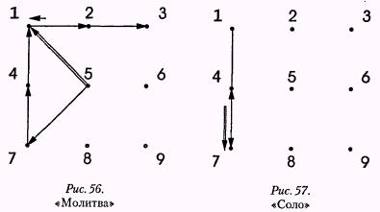

Слово **"Афоризм":** 1479195 = 9 (Нептун). Это слово имеет линию прошлого 1-4-7, поддержку предков (7-9), которая в эволюционном развитии приводит к познанию законов (5), чтобы достичь высшей гармонии (9). В слове "афоризм" заключен опыт прошлого, способный уберечь других людей от кармических ошибок.

Слово **"Слово":** 14737=4 ( Меркурий). Через это слово осуществляется связь и передача информации. Мандала этого слова имеет две линии - прошлого и индивидуального развития. То есть через слово приходит к нам опыт прошлого для индивидуального развития.

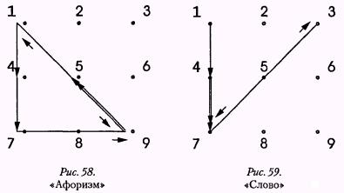

Слово **"Солнце":** 174666 = 3 (Марс). Мандала представляет собой линию прошлого и линию достижения цели. Прекрасная энергетика этого слова дает энергию и возможность для достижения цели.

В слове **"Солнце"** присутствует число 666, которое является суммой всех цифр магического квадрата **Солнца.** Не следует бояться этого числа, оно выражает гармонию нашего трехмерного мира. Зло пользуется этим числом в своих целях, так как не может созидать, а только паразитирует на уже существующем. Страх делает человека доступным силам зла, а отсутствие страха создает защиту от него.

Слово **"Счастье":** 1711236 = 3 (Марс). Представляет собой мандалу, состоящую из линии прошлого, линии начала и части линии будущего.

**Счастье** - это наличие перспективы. Базируясь на опыте прошлого, человек может начать что-то и иметь гарантированное будущее, перспективу. Именно это и есть счастье.

Слово **"Голос":** 47471 = 5 (Юпитер). В силе голоса человека проявляются его наработки прошлого и его авторитет. Людям с отсутствующей линией прошлого надо стараться разработать свои голосовые связки и поставить сильный голос, что даст возможность овладеть этими энергиями.

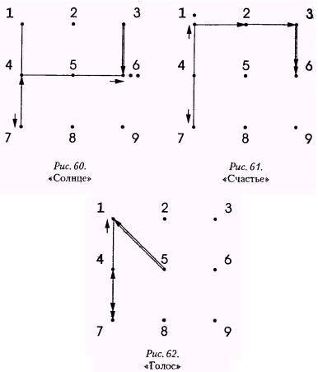

**Линия настоящего 2-5-8**

Соответствует энергиям Луны, Юпитера и Урана. По функциям планет - это выбор, власть и случай. Выбор - как источник колебания, власть - взаимодействия, случай - возможность выхода на новый уровень и преобразования. Часто именно эти процессы и происходят в нашей жизни. Основа этой линии - 2-8 (Луна-Уран). Выбор в случайностях, которые предоставляет нам момент настоящего. Человек, имеющий эту линию, будет прекрасно ориентироваться в настоящем моменте, делать сознательный выбор, совершая какие-то действия.

Очень небольшое количество людей могут осознавать ту минуту, в которой они живут, и происходящее в настоящий момент, совершать поступок не из своего представления о ситуации, а из реальности. Эту линию имеют "природные маги". У таких людей линия настоящего может проявиться как в малых частях (2-5, 5-8), так и в полной мере (2-5-8). Часто эти люди не осознают своих экстрасенсорных способностей, но, несомненно, ими обладают и пользуются бессознательно. Природных магов можно сразу увидеть по мандале и по дате рождения. Люди, которые родились 2, 12, 20, 22, 28 августа или 8, 18, 28 февраля, в 1925, 1928, 1952, 1958, 1982 годах, - маги.

Совмещение в мандале линии мага и кодовой линии проявляет магические способности человека, но только при определенных обстоятельствах, в зависимости от того, в какой мандале присутствует эта линия. Например, человек с именем Валерий Петрович имеет магические способности только в ситуациях, когда достижение цели связано с необходимостью адаптироваться к каким-то обстоятельствам жизни. Линия 2-8 в мандале этого человека - это линия ключа между именем и адаптацией. Это наблюдается, если имя заканчивается на "й", а отчество начинается на буквы "п", "ж", "ш". В этом случае человек получает магические способности при совмещении программ, которые соответствуют этим мандалам. Такой человек умеет навязать свою точку зрения в общении, поставить других людей в ситуацию, которая становится выгодной именно для него. В этом выражаются магические способности воздействовать на окружающих и добиваться своей цели.

Слово **"Опыт":** 7822 = 1 (Солнце). Опыт получаем в настоящем, он дает возможность совершать правильные действия и проявлять самостоятельность.

Слово **"Карты":** 31922 = 8 (Уран). Присутствует линия начала, эволюционного пути и в коде - линия настоящего. Карты дают нам лишь один из вариантов, который возможен в настоящий момент. Поэтому гадать на картах не всегда хорошо. Когда предлагаемый с помощью карт вариант проговаривается вслух, он закрепляется и человек лишается возможности выбора других вариантов. Иногда выбранный вариант может и не быть лучшим. Поэтому есть такая поговорка: "Не гадай, прогадаешь".

Слово **"Бюджет":** 255862 = 1 (Солнце). Это слово мощно включает энергии настоящего и дает возможность добиться личного благосостояния. Говорите его как можно чаще.

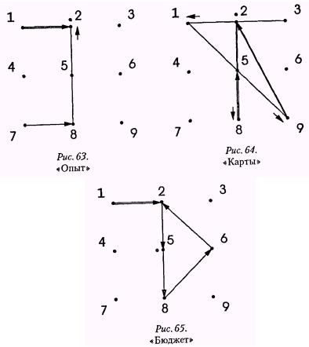

Линия настоящего 2-8 проявлена в виде линии кода в мандалах слов: **оранжевый, бежевый, лазурный, пурпурный.**Это делает возможным использовать эти цвета для работы с энергиями настоящего, чтобы действовать адекватно ситуации, согласно своей судьбе.

**Линия будущего 3-6-9**

Означает устремления, мечты, надежды, фанатизм. Выражает взаимосвязи энергий Марса, Венеры и Нептуна.

Основа линии - отрезок 3-9. Он предполагает активные действия в претворении мечты, исполнении надежд или только мечты о решительных действиях.

Слово **"Жизнь":** 81966 = 3 (Марс). Будущее - это результат жизни. Цепь случайных событий способствует развитию мира и достижению гармонии.

Слово **"Будущее":** 2353966 = 7 (Сатурн). В этом слове линия будущего проявлена полностью, будущее предопределено, но все же исходит из нашего выбора ( 2 - Луна, выбор).

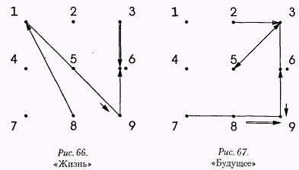

Слово **"Река":** 9631=1 (Солнце). Выражение "плыть по реке жизни" подразумевает будущее, которое полностью включается этим словом и дает возможность самостоятельных действий в будущем.

Слово **"Руны":** 9362 = 2 (Луна). Эта гадательная система способствует выбору правильного варианта будущего.

Слово **"Таро":** 2197 = 1 (Солнце):

Мандала имеет треугольник и отрезок линии начала. Таро - это опыт прошлого. Карты несут совсем другую энергетику.

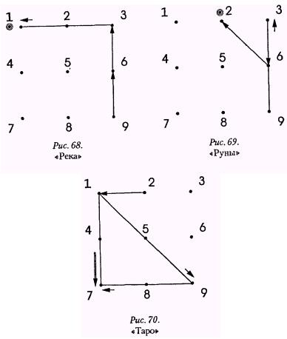

**Линия начала 1-2-3**

Линия начала соответствует энергиям Солнца, Луны и Марса. Эти энергии способствуют проявлению самостоятельных, осознанно выбранных активных действий для выполнения своей программы судьбы.

Слово **"Удача":** 31571 = 8 (Уран). Счастливый случай помогает началу любого дела.

Слово **"Успех":** 31865 = 5 (Юпитер). Это слово позволяет использовать случай для достижения богатства и расширения своих возможностей.

Слово **"Богатство":** 2714121237 = 2 (Луна). Предполагает наличие фундамента, созданного в прошлом, который позволяет начать любое дело, способствующее личному развитию. Замкнутый контур этих энергий указывает на переменчивость этого процесса, который зависит от правильного выбора.

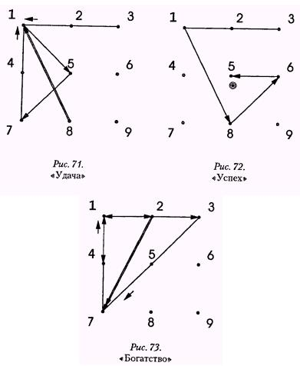

Слово **"Количество":** 3741731237 = 2 (Луна). Слово, которое устанавливает достаточную меру для начала действия, проявляя все энергии линии начала, так же как и слово

**"Качество"** -31761237 = 3 (Марс).

Слово **"Здравствуйте":** 957131233226 = 8 (Уран). Это слово с большой силой включает линию начала, открывая возможности для действия и обеспечивая защиту от негативных энергий.

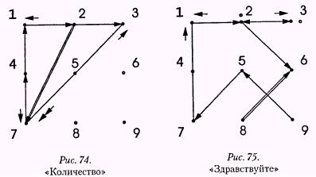

**Линия свободы достижения цели 4-5-6**

Энергии Меркурия, Юпитера и Венеры дают возможность свободного получения нужной информации, для сотворения судьбы, необходимой для расширения вариантов действий и достижения благоприятных результатов.

Слово **"Цель":** 6643 = 8 (Уран). В самом слове заложена энергия для достижения поставленной цели. Так же как в словах: **целое, целевой, цельная личность, целина, целитель, поцелуй.** Произнесение этих слов способствует наработке соответствующих энергий и помогает добиваться желаемого.

Слово **"Хлеб":** 5462 = 8 (Уран). Почитание хлеба на Руси не случайно. Вибрация этого слова 8 (Уран) подпитывает силы нашей страны, находящейся под знаком Водолея, где правит Уран. Энергетика данного слова позволяет добиваться успеха в делах, как и употребление этого продукта.

Слово **"Зеленый":** 9646622 = 1 (Солнце). Срединный цвет радуги, усиливает в два раза срединную линию мандалы. Не случайно прежде использовали этот цвет в государственных и учебных учреждениях: покрывали столы сукном зеленого цвета, использовали зеленые плафоны ламп.

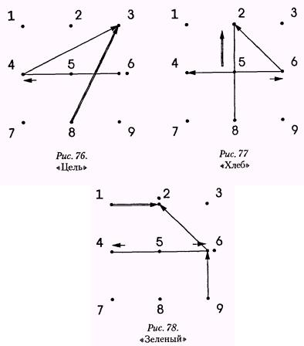

**Линия кармических долгов 7-8-9**

Энергии Сатурна, Урана и Нептуна настраивают человека на более тонкие вибрации, что позволяет ему воздействовать на большие массы людей и совместно отрабатывать карму или завязывать новые кармические узлы.

Слово **"Выбор":** 32279 = 5 (Юпитер). В этом слове заложена вероятность образования кармических долгов и возможность их отработки.

В словах **здоровье, бодрость, гордость** присутствует линия кармических долгов, что позволяет использовать эти слова для отработки кармических долгов.

Слова **речь, разговор, спор** тоже содержат линию кармических долгов. Это указывает на то, что в этих действиях могут завязываться кармические узлы и образовываться кармические долги. Считается, что на посмертном суде человека судят за слова в два раза дольше, чем за дела. Первые три дня после смерти человека судят за его дела, следующие шесть дней, до 9-го дня, судят за слова, и с десятого по сороковой день судят за грешные мысли.

Слово **"Розовый":** 9797322 = 3 (Марс). Динамические энергии этого слова усиливают процесс отработки личных кармических долгов.

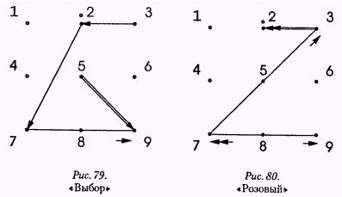

**Линия эволюционного развития 1-5-9**

Энергии Солнца, Юпитера и Нептуна направляют духовную эволюцию человека, склоняя его к стремлению достижения состояния высшей гармонии на духовном уровне или отработка долга путем совершенствования Духа (9-1).

Слово **"Дар":** 519 = 6 (Венера). Одной из истинных радостей в жизни является способность отдавать, дарить. Это слово содержит энергии, позволяющие развивать в себе эти свойства, которые необходимы на эволюционном пути развития.

Слово **"Растение":** 91126616 = 5 (Юпитер). Растения помогают на пути эволюционного развития, поддерживают связь с Ангелом-хранителем (6-1-6) в ритме Высшего Закона.

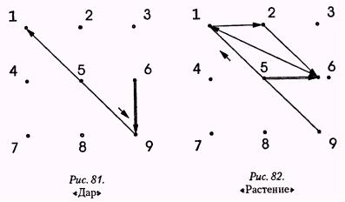

Слово **"Мера":** 5691 = 3 (Марс). В этом слове заложена цепочка действия энергий благополучия, милосердия, эволюционного развития, начало нового (код 31). Мера не способствует созданию хаоса.

Слово **"Рис":** 911 = 2 (Луна). Этот злак усиливает процессы эволюции мира и духа.

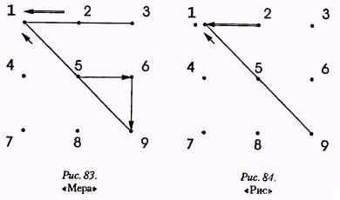

Слово **"Сахар":** 11519 = 8 (Уран). Этот продукт дает питание мозгу, органу эволюции. Произнесение этого слова усиливает эти процессы.

Слово **"Радуга":** 915341 = 5 (Юпитер). Радуга - это символ духовной помощи и знак одобрения пути. Пройти под радугой - значит обрести защиту. Картинка с радугой несет такую же энергетику, как и живая радуга. Произнесение этого слова включает и усиливает ее действие.

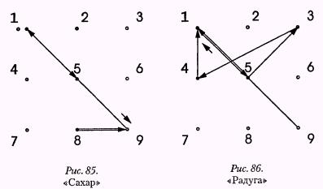

**Линия личного развития 3-5-7**

Энергии Марса, Юпитера и Сатурна усиливают деятельность человека, повышают его авторитет, способствуют обретению мудрого взгляда на жизнь, укрепляют внутренний стержень. Позволяет лично отдавать свой кармический долг через луч 7-3.

**"Чудо моё":** 357 5777 = 5 (Юпитер). Это словосочетание поддерживает и направляет личное развитие того, к кому оно обращено. Чаще говорите детям эти слова, тем самым вы включаете энергии для развития у ребенка потенциальных способностей и талантов.

Слово **"Слово":** 14737 = 4 (Меркурий). Энергии этого слова позволяют развиваться посредством информации, которую человек получает от мира, и контактов, в которые он вступает ([см. рис. 59](http://www.mistiki.net/12man.htm#ris59))

Слово **"Любовь":** 452733 = 6 (Венера). Чувство любви раскрывает лучшие качества человека, позволяет их проявить, тем самым способствуя гармонии мира.

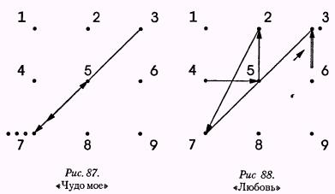

Слова **фиолетовый, коричневый, розовый, бирюзовый, бордовый, салатовый, терракотовый** включают энергии линии личного развития. Использование этих цветов в одежде стимулирует развитие человека.

**11. Нумерологический анализ "судьбы" и "кармы"**

Сравним мандалы слов "судьба" и "карма". Это позволит увидеть разницу между этими понятиями и их действие в жизни человека.

Судьба: 135321-15 = 6

Карма 31951 = 19 = 10 = 1

Поскольку человек - творец своей судьбы, то энергетический процесс начинается с линии начала (1-3), осознанного действия, опирающегося на законы жизни (3-5-3). Потом энергия активных действий посредством Выбора (3-2) наполняет энергией, укрепляет Дух и Творческую искру в людях (2-1) для Любви и Гармонии мира (6). Код слова "судьба" это луч Ангела-хранителя - 1-6, а задача судьбы - познать и принести в мир Любовь.

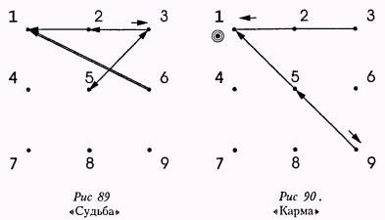

Энергетический процесс слова "карма" начинается тоже с линии начала, как и в слове "судьба", но энергия течет в другом направлении (3-1). Это подтверждает, что действия уже были совершены человеком и теперь их необходимо осознать (3-1), чтобы следовать по пути эволюции вместе со всем миром (1-9-5-1), Задача кармы человека - осознание и совершенствование Духа, части Творца в любом человеке. Этому способствует код слова "карма" - 1-1, который углубляет резервуар Духа и сохраняет опыт самопознания.

Все лучи этих слов в совмещенных числовых мандалах людей имеют особое значение и именно в указанном направлении действуют в их жизнях, реализуя их судьбу и карму. У каждого человека это проявляется особым образом, согласно вибрациям его индивидуального нумерологического кода.

Например, в совмещенной мандале на [рис. 44](http://www.mistiki.net/09man.htm#ris44) луч судьбы 1-3 направляет действия ментального плана и адаптации человека на реализацию цели, развитие и проявление сущности человека, влияет на его здоровье. Следующий луч судьбы 3-5 является кодом сущности этого человека, но не соединяет части его нумерологического кода. Последующих лучей судьбы 5-3 и 3-2 в этой совмещенной мандале нет, нет их и в кодах отдельных мандал личности. Последний луч судьбы 2-1 начинает имя этого человека и направляет энергию мысли и адаптации эгрегору. А кодовый луч судьбы 6-1 заканчивает процесс адаптации этого человека и начинает энергетический контур эгрегора. Этот луч говорит о зависимости гармоничной реакции на жизнь у этого человека на его адаптацию и ментальный план.

Такая задействованность лучей судьбы в рассматриваемой совмещенной числовой мандале человека говорит о важности его самосознания, необходимости контроля за своими мыслями, так как именно ментальный план и личная адаптация являются истоком движения его судьбы.

Последовательность включения в процесс формирования судьбы вибраций нумерологического кода определяет у каждого человека его личную мистерию и важные годы жизни на этом уровне.

**Заключение**

Числовая мандала является разновидностью магии - волевого сознательного действия направленного на новую область познания. Она открывает людям путь активизации неиспользованных пока энергий в пределах его биоорганической структуры. Для этого необходима только готовность человека изменяться, настраиваться на числовые вибрации и соединяться с другими эволюционными возможностями. Работа с числовой мандалой подготавливает человека к преодолению обыденности и ограничений повседневности, к преображению. Это преображение будет необходимо, чтобы стать адекватным новому миру, который рождается на стыке изменения циклов жизни. Благодаря ментальному изменению в человеке его ощущения и события жизни начинают переживаться как взаимосвязанное целое. Это изменяет акценты в жизни, позволяет соединиться с непрерывным потоком изменений и новыми эволюционными возможностями жизни.

Числовая мандала - это универсальная постоянная, которая углубляет видение мира и открывает великий руководящий принцип жизни. Она создает у человека чувство гармонии внутри при ощущении себя частью более великого потока. То, что раньше представлялось личными проблемами и неприятностями, оказывается следствием естественных ритмов. Участие во всех превращениях и радостях естественного потока жизни приносит в жизнь человека особую веру и чувство свободы, когда человек осознает свою карму и сотворяет свою судьбу в едином общем ритме.